**UNIVERSIDADE FEDERAL DO ESPÍRITO SANTO - UFES**

**CENTRO TECNOLÓGICO**

**DEPARTAMENTO DE ENGENHARIA MECÂNICA**

**ANDERSON DE OLIVEIRA PROSCHOLDT**

**FÁBIO XAVIER**

**MODELAGEM COMPUTACIONAL DE ESCOAMENTOS UTILIZANDO O MÉTODO DE VOLUMES FINITOS**

VITÓRIA

2011

**ANDERSON DE OLIVEIRA PROSCHOLDT**

**FÁBIO XAVIER**

MODELAGEM COMPUTACIONAL DE ESCOAMENTOS UTILIZANDO O MÉTODO DE VOLUMES FINITOS

Trabalho de conclusão de Curso apresentado ao Departamento de Engenharia Mecânica da Universidade Federal do Espírito Santo, como requisito parcial para obtenção do grau de Engenheiro Mecânico.

Orientador: Prof. Dr. Juan Sérgio Romero Saenz

Vitória

2011

**Anderson de Oliveira Proscholdt**

**Fábio Xavier**

**MODELAGEM COMPUTACIONAL DE ESCOAMENTOS UTILIZANDO O MÉTODO DE VOLUMES FINITOS**

Trabalho de Conclusão de Curso apresentado ao Departamento de Engenharia Mecânica da Universidade Federal do Espírito Santo, como requisito parcial para obtenção do grau de Engenheiro Mecânico.

Aprovado em 05 de Dezembro de 2011.

**BANCA EXAMINADORA**

**Prof. Dr. Juan Sérgio Romero Saenz**

**Universidade Federal do Espírito Santo**

**Orientador**

**Prof. Dr. Rogério Silveira de Queiroz**

**Universidade Federal do Espírito Santo**

**Convidado**

**Johannes Coradini Gasparini**

**Engenheiro de Equipamentos**

**PETROBRAS / UO-ES**

**Convidado**

**DEDICATÓRIA**

Anderson

Dedico este trabalho aos meus pais, Fernando Proscholdt e Ormezinda de Oliveira Proscholdt, à minha futura esposa, Alexsandra Portugal Rocha e a Nina que compartilhou sua vida conosco.

Fábio

Dedico este trabalho aos meus pais Ana Rosa Xavier e Manoel Getulio Xavier, por apoiar-me em todos os momentos da minha vida.

**AGRADECIMENTOS**

Agradecemos ao professor Dr. Juan Romero Saenz do Departamento de Engenharia Mecânica da Universidade Federal do Espírito Santo, que foi o principal responsável pela elaboração deste trabalho e que sempre se mostrou disponível para eventuais esclarecimentos sobre o tema, e ao Doutorando Danilo por sempre estar disposto a ajudar na compreensão dos aspectos teóricos envolvidos neste trabalho.

“O problema com as boas ideias é que elas acabam dando muito trabalho.”

( Peter F. Drucker )

“Aquilo que você mais sabe ensinar é o que você mais precisa aprender..."

( Richard Bach )

**RESUMO**

Neste trabalho, será discutida a aplicação do método dos volumes finitos aplicado ao escoamento em dutos, usando uma formulação unidimensional como exemplos de aplicação problemas de distribuição de temperatura e o golpe de aríete em dutos. Para isso utilizaremos as leis de conservação de massa, momento e energia aplicados à dinâmica dos fluidos. Métodos reconhecidos como Upwind, Power-law e QUICK serão utilizados para a caracterização dos efeitos da difusão e da convecção na distribuição de temperatura de forma a assimilar as influências de cada modelo. Posteriormente, estudaremos o fenômeno do golpe de aríete, associado ao fechamento de uma válvula em uma tubulação. Nesse estudo utilizaremos uma formulação específica do método dos volumes finitos de forma a acoplar os efeitos da pressão e da velocidade e assim descrever os efeitos associados ao fechamento da válvula nessas duas variáveis do escoamento.

**ABSTRACT**

In this paper, we discuss the application of the finite volume method applied to flow in pipelines, using a one-dimensional formulation as examples of application problems of temperature distribution and water hammer in pipelines. For this we use the laws of conservation of mass, momentum and energy applied to fluid dynamics. Methods recognized as Upwind, QUICK Power-law and will be used to characterize the effects of diffusion and convection on temperature distribution in order to assimilate the influences of each model. Later, we study the phenomenon of water hammer associated with the closing of a valve in a pipe. In this study we use a specific formulation of the finite volume method in order to engage the effects of pressure and speed and thus describe the effects associated with the closing of the valve flow in these two variables.

**LISTA DE TABELAS**

Tabela 1 - Coeficientes da discretização no modelo Upwind. 36

Tabela 2 - Coeficientes da discretização no modelo Power-law $Pe<10$. 38

Tabela 3 - Coeficientes da discretização no modelo Power-law $Pe>10$. 38

Tabela 4 – Coeficientes QUICK discretizado. 42

Tabela 5 - Coeficientes do problema no esquema Upwind. 44

Tabela 6 - Coeficientes do problema no esquema Power-law. 46

Tabela 7 - Coeficientes do problema no esquema QUICK. 50

Tabela 8 - Coeficientes do problema no esquema de primeira ordem. 58

**LISTA DE FIGURAS**

Figura 1 - Sistema e Volume de Controle. 18

Figura 2 – Método de Lagrange e Euler. 19

Figura 3 – Campo de pressões em um elemento infinitesimal. 19

Figura 4 - Superfície de Controle Material e Volume de Controle Material. 20

Figura 5 – Malha no método dos volumes finitos. 30

Figura 6 - Número de Péclet, efeitos de difusão e convecção. 31

Figura 7 – Método do espelho para a condição de contornos no QUICK. 40

Figura 8 - Fonte no problema de difusão e convecção. 43

Figura 9 - Solução para o problema com o esquema Upwind. 45

Figura 10 - Solução para o problema com o esquema Power-law. 47

Figura 11 - Solução para o problema com o esquema Power-law para diferentes Pe 48

Figura 12 – Solução para o problema com o esquema QUICK. 50

Figura 13 - Colapso de linha de adutora de abastecimento de água. (Marwell D. T. B., 2009) 51

Figura 14 – Subdivisão da malha no problema de Riemann. 54

Figura 15 - Esquema utilizado para estudar o golpe de aríete. 56

Figura 16 - Volume próximo à válvula. 57

Figura 17 - Comportamento característico da altura piezométrica no golpe de aríete na válvula em função do tempo (Brunone B, 2000). 59

Figura 18 - Perfil da pressão com a pressão e velocidade fixas no primeiro elemento para o primeiro instante de tempo. 60

Figura 19 - Perfil da pressão com a pressão fixa no primeiro elemento para todos os instantes de tempo. 60

Figura 20 - Perfil da pressão com a velocidade fixa no primeiro elemento para todos os instantes de tempo. 61

Figura 21 - Perfil da pressão em função do tempo na válvula. (Bergant A, 2001) 61

Figura 22 - Comparação com o perfil da pressão na válvula. 62

Figura 23 - Influência do tempo de fechamento da válvula sobre o perfil de pressão na válvula. 62

Figura 24 - Perfil da pressão experimental com pressão fixa no primeiro elemento para todos os instantes de tempo. 63

Figura 25 - Perfil da a pressão experimental com velocidade fixa no primeiro elemento para todos os instantes de tempo. 63

Figura 26 - Solução do problema de Riemann interseccionada por uma linha de tempo. 80

**LISTA DE ABREVIAÇÕES**

VC – Volume de Controle

SC – Superfície de Controle

TTR – Teorema de Transporte de Reynolds

MVF – Método dos Volumes Finitos

QUICK – Quadratic Upstream Interpolation Covection Kinematics

D.W – Darcy Wiesbach

**SUMÁRIO**

1 - INTRODUÇÃO 15

2 - ASPECTOS TEÓRICOS 17

2.1 - DEFINIÇÃO DE FLUÍDO E HIPÓTESE DO CONTÍNUO 17

2.2 - SISTEMA E VOLUME DE CONTROLE 18

2.3 - COORDENADA EULERIANA E LAGRANGIANA 18

2.3.1 - Teorema de Transporte de Reynlods 20

2.4 - DESCRIÇÃO DAS LEIS DE CONSERVAÇÃO 23

2.4.1 - Equações de Estado 23

2.4.2 - Conservação da Massa 24

2.4.3 - Conservação do Momento 24

2.4.4 - Conservação da Energia 26

2.5 - EQUAÇÃO GERAL DE TRANSPORTE 29

2.6 - MÉTODO DOS VOLUMES FINITOS 30

2.6.1 - Malha 30

2.6.2 - Critérios de Discretização 31

3 - PROBLEMAS DE DIFUSÃO E CONVECÇÃO 32

3.1 - DISCRETIZAÇÃO DA EQUAÇÃO GERAL DO TRANSPORTE 32

3.2 - MODELO UPWIND 35

3.3 - MODELO POWER-LAW 36

3.4 - MODELO QUICK 38

3.5 - ANÁLISE DE CASO: DISTRIBUIÇÃO DE TEMPERATURA EM UM ESCOAMENTO 42

3.5.1 - Resolução usando o esquema Upwind 43

3.5.2 - Resolução usando o esquema Power-law 45

3.5.3 - Resolução usando o esquema QUICK 48

4 - GOLPE DE ARÍETE 51

4.1 - DISCRETIZAÇÃO DAS EQUAÇÕES QUE GOVERNAM O FENÔMENO 51

4.1.1 - Aplicação do esquema ao caso de fechamento da válvula 56

5 - CONCLUSÕES 64

6 - ANEXOS 65

6.1 - ALGORÍTMOS 65

6.1.1 - Esquema Upwind 65

6.1.2 - Esquema Power-law 66

6.1.3 - Esquema QUICK 68

6.1.4 - Esquema de Godunov (Golpe de aríete) 69

6.2 - DEMONSTRAÇÃO DO JACOBIANO DA EQUAÇÃO DO TTR, 71

6.3 - DEMONSTRAÇÃO DOS TENSORES NA EQUAÇÃO DO MOMENTO 72

6.4 - DEMONSTRAÇÃO DOS TENSORES NA EQUAÇÃO DA ENERGIA 74

6.5 - RESOLUÇÃO DO PROBLEMA DE RIEMANN 76

# INTRODUÇÃO

A modelagem computacional tornou-se uma ferramenta fundamental na análise de problemas envolvendo escoamentos de fluidos, transferência de calor e fenômenos associados como, por exemplo, reações químicas. A modelagem computacional pode proporcionar benefícios em diversos campos, podendo-se citar como exemplo a utilização do grande número de informações geradas em uma modelagem, para corrigir determinados parâmetros de sistema de maneira mais eficiente e sem que, necessariamente, se façam grandes intervenções sobre o mesmo.

O uso de técnicas numéricas para a resolução de problemas complexos de engenharia e de física é hoje, uma realidade, graças ao desenvolvimento de computadores de alto desempenho e de grande capacidade de armazenamento. Em função dessa disponibilidade computacional, que vem crescendo exponencialmente, o desenvolvimento de algoritmos para a resolução dos mais diversos problemas tem recebido enorme atenção dos cientistas. A utilização de métodos numéricos “praticamente não apresenta restrições”, podendo resolver problemas complicados, com contornos definidos em geometrias arbitrárias e apresentando resultados de uma maneira rápida e econômica comparativamente a outros métodos. Podemos citar diversos exemplos de aplicações de métodos numéricos, em particular o método de volumes finitos, para a resolução de problemas de engenharia, como na análise de escoamentos laminares e/ou turbulentos ou então nos estudos de problemas de transferência de calor como, por exemplo, convecção forçada, natural e mista.

# OBJETIVO

Este trabalho tem como objetivo a caracterização de problemas de convecção e difusão e de golpe de aríete pela aplicação do Método dos Volumes Finitos.

# JUSTIFICATIVA

O Método dos Volumes Finitos é uma formulação específica do Método da Diferença Finita, onde uma determinada propriedade do escoamento é aproximada numericamente pela construção de funções que aproximam a propriedade em pontos da malha. As equações que governam o escoamento são obtidas para todos os pontos da malha, e então se utiliza um método para a resolução desse conjunto de equações, determinando assim o valor da propriedade em qualquer ponto.

# ASPECTOS TEÓRICOS

A resolução de um problema em mecânica dos fluidos envolve a descrição do fluido e das leis que governam o seu movimento, para isso são necessárias o levantamento de algumas hipóteses e características do fluido e do escoamento em questão como, por exemplo:

* Os Sistemas e os Volumes de Controles utilizados, as influências das condições externas sobre o sistema;
* As Características do Escoamento: Permanente ou Transiente, Laminar ou Turbulento; Interno ou Externo; Uni, Bi ou Tridimensional, Sub, Super ou Hiper-Sônico.
* As Características do Fluido: Viscosidade; Compressibilidade; Newtoniano ou Não-Newtoniano.

Nesse trabalho serão consideradas as hipóteses de escoamentos unidimensionais, internos e transientes, ainda será considerado fluido compressível, newtoniano e viscoso.

Um modelo computacional para escoamento de fluidos possui necessariamente:

* Pré-Processamento - Consiste na aquisição e tratamento de dados relativos ao problema como:
  + Seleção do fenômeno físico ou químico a ser modelado;
  + Definição das propriedades do fluido;
  + Definição da geometria do problema;
  + Divisão da geometria em uma malha (subdivisões da geometria em volumes de controle);
  + Especificação das condições de contorno.
* Processamento – Consiste na resolução do problema utilizando uma aproximação numérica. Existem métodos distintos para se analisar um escoamento utilizando aproximações numéricas, todos utilizam os procedimentos de aproximação das variáveis desconhecidas do escoamento utilizando funções simples, para a discretização do problema.
* Método da Diferença Finita: O sistema é subdividido em elementos finitos (malha) e as propriedades do escoamento (pressão, velocidade, temperatura) são aproximadas localmente por séries de Taylor, gerando assim diferenças finitas que são substituídas nas derivadas das equações que governam o escoamento levando a um conjunto de equações algébricas para cada ponto da malha.
* Método dos Elementos Finitos: Utiliza funções simples (linear ou quadrática) para descrever a variações locais das variáveis desconhecidas no escoamento. Essas funções são substituídas nas equações que governam o escoamento, o erro obtido nessa aproximação é multiplicado por um conjunto de coeficientes e então integrado, gerando assim um conjunto de equações algébricas cuja resolução resulta nos coeficientes das funções utilizadas.
* Métodos Espectrais: Aproxima as variáveis desconhecidas utilizando series polinomiais (Fourier e Chebyshev). Diferente da diferença finita, nesse método as aproximações não são locais, mas são válidas dentro de todo o domínio computacional (malha).

## DEFINIÇÃO DE FLUÍDO E HIPÓTESE DO CONTÍNUO

Entende-se como fluido qualquer substância que se deforma continuamente sob a aplicação de uma tensão de cisalhamento. Consideraremos como fluido um conjunto de partículas e/ou moléculas com densidade suficientemente alta, para que possa ser considerado como um contínuo, ressaltando que a trajetória média livre das moléculas deve ser menor que a menor dimensão característica do sistema (Fox R. W., 1995). Em consequência dessa hipótese, consideraremos que um elemento infinitesimal do fluido ainda possuirá um número de moléculas suficientemente grande para que propriedades do fluido como massa específica, temperatura, pressão e velocidade sejam consideradas como funções contínuas dependentes da posição e do tempo.

## SISTEMA E VOLUME DE CONTROLE

Será considerado como sistema uma quantidade de massa fixa e identificável com fronteiras (móveis ou fixas) separando-a do ambiente ou meio, de forma que não ocorram transferências de massa pelas fronteiras. Volume de controle “VC” será entendido como um volume arbitrário pelo qual o fluido escoa, sendo a fronteira geométrica desse volume controle chamada de superfície de controle. (Versteeg H. K., 1995).



Figura - Sistema e Volume de Controle.

## COORDENADA EULERIANA E LAGRANGIANA

As equações que governam os escoamentos serão descritas utilizando o teorema de transporte de Reynolds derivado dos métodos de Lagrange e Euler.

* O método de Lagrange descreve o movimento de cada partícula observando-a como uma função do tempo e acompanhando-a em sua trajetória total. O observador desloca-se simultaneamente em conjunto com a partícula.
* O método de Euler consiste em adotar um intervalo de tempo, escolher uma seção ou um volume de controle no espaço e considerar todas as partículas que passem por esse local. Na descrição Euleriana do movimento, as propriedades do escoamento são função do espaço (pontos de observação) e do tempo.



Figura – Método de Lagrange e Euler.

Serão definidas as propriedades como densidade, pressão, temperatura e velocidade no centro de gravidade de um elemento infinitesimal dentro do volume de controle. Considerando a hipótese do contínuo, entenderemos que essas propriedades possam ser interpretadas como funções contínuas dentro do volume de controle, tornando assim possível a extrapolação dessas quantidades nas faces do elemento infinitesimal.



Figura – Campo de pressões em um elemento infinitesimal.

Em particular, a densidade é definida como a razão entre a massa e o volume de um elemento infinitesimal, a extensão desse conceito para os demais pontos do VC será entendida como um campo escalar de densidade.

$$ρ= ρ\left(x, y, z,t\right)= \underset{}{\begin{aligned}lim \\ ∆V→0\end{aligned}}{\frac{∆m}{∆V}}$$

Assumpções similares a da densidade serão aceitas para a pressão e a temperatura, gerando também os campos escalares.

$p=p\left(x, y, z, t\right), T=T\left(x, y, z, t\right)$

A velocidade será entendida como um campo vetorial considerando que um elemento infinitesimal de massa fixa possuirá uma determinada velocidade instantânea em um determinado ponto do volume de controle. A extensão desse conceito é aplicável a qualquer ponto dentro do VC gerando assim um campo de velocidades $v$ em termos das coordenadas espaciais e do tempo.

$$v=v\left(x, y, z, t\right)=u\left(x, y, z, t\right)i+v\left(x, y, z, t\right)j+w\left(x, y, z, t\right)k= ui+vj+wk$$

### Teorema de Transporte de Reynlods

O teorema de transporte de Reynolds descreve como uma determinada propriedade $ψ(x,t)$ do fluido por unidade de volume, varia com o tempo quando um volume de controle material se deforma. Define-se como volume de controle material, um volume de controle arbitrário cuja superfície se movimente em conjunto com suas partículas, assegurando assim que nenhuma massa seja transportada através das fronteiras que o limitam e que o volume de controle material se deforme em conjunto com o movimento.



Figura - Superfície de Controle Material e Volume de Controle Material.

Considerando um volume de controle material $V_{m}(t)$ e superfície $S_{m}(t)$, sendo o vetor normal a superfície denotado por $n$, e a velocidade da superfície denotada por $v$. A quantidade de $ψ(x,t)$ presente em $V_{m}(t)$ pode ser representado por,

$$A\left(t\right)= \int_{V_{m}(t)}{ ψ\left(x,t\right)dV}$$

A taxa de variação de $ψ(x,t)$ com o tempo pode ser expresso por:

$$\frac{dA\left(t\right)}{dt}=\frac{d}{dt} \int_{V_{m}(t)}{ ψ\left(x,t\right)dV}$$

O limite de integração $V_{m}(t)$ é uma função do tempo, impossibilitando que a derivada passe para o interior da integral. Entretanto, tal operação pode ser realizada se fizermos uma transformação na qual o volume e a propriedade em questão passam de uma representação espacial (Euleriana) para uma representação substancial (Lagrangiana).

A representação espacial da propriedade $ψ(x,t)$ pode ser representada de forma material considerando que o vetor posição $x$ é uma função do espaço e do tempo, ou seja, $x= χ\left(x^{'},t\right)$, onde $x^{'}$ representa a posição da propriedade com relação ao novo sistema de referência fixo ao movimento de $V_{m}(t)$. Podemos representar $ψ(x,t)$ como,

$$ψ\left(x,t\right)= ψ\left(χ\left(x^{'},t\right),t\right)≡ ψ\left(x^{'},t\right)$$

O volume $V_{m}(t)$ pode ser transformado, lembrando que o elemento diferencial do volume no tempo $t+∆t$ está relacionado com o volume no tempo t pela relação,

$$dV=JdV_{0}$$

Onde $dV_{0}$ representa um elemento diferencial correspondente ao volume inicial $V_{0}$ e $J$ é o Jacobiano definido como (anexos),

$$J=\det{A}=\det\left(∇x\right)$$

$$\frac{dJ}{dt}= J∇.v$$

A quantidade $F(t)$ pode então ser representada como

$$\frac{dA\left(t\right)}{dt}=\frac{d}{dt} \int_{V_{0}}{ ψ\left(x^{'},t\right).JdV_{0}}$$

Como $V_{0}$ independe do tempo, a derivada pode ser incluída no integrando,

$$\frac{dA\left(t\right)}{dt}= \int_{V_{0}}{ \left[\frac{dψ\left(x^{'},t\right)}{dt}.J+ψ\left(x^{'},t\right).\frac{dJ}{dt}\right]dV_{0}}$$

No método Lagrangiano a derivada da propriedade $ψ(x,t)$ pode ser expressa como,

$$\frac{d}{dt}ψ\left(x,t\right)= \frac{∂}{∂t} ψ\left(x,t\right)$$

Entretanto no método Euleriano a derivada da propriedade $ψ(x^{'},t)$, tem de levar em conta a variação de $x^{'}$ como o tempo, logo,

$$\frac{d}{dt}ψ\left(x^{'},t\right)= \frac{∂}{∂t}ψ\left(x^{'},t\right)+\frac{∂}{∂x_{i}}ψ\left(x^{'},t\right).\frac{∂x_{i}}{∂t}=\frac{∂}{∂t}ψ\left(x^{'},t\right)+v .∇ψ\left(x^{'},t\right)$$

Logo a expressão (2.11) pode ser escrita como,

$$\frac{dA\left(t\right)}{dt}= \int_{V_{0}}{ \left\{\left[\frac{∂}{∂t}ψ\left(x^{'},t\right)+∇ψ\left(x^{'},t\right).v\right]J+ψ\left(x^{'},t\right)J∇.v\right\}dV_{0}}$$

$$\frac{dA\left(t\right)}{dt}= \int_{V_{0}}{ \left[\frac{∂}{∂t}ψ\left(x^{'},t\right)+∇ψ\left(x^{'},t\right).v+ψ\left(x^{'},t\right)∇.v\right]JdV_{0}}$$

$$\frac{dA\left(t\right)}{dt}= \int_{V_{m}(t)}{ \left[\frac{∂}{∂t}ψ\left(x^{'},t\right)+∇.\left(ψ\left(x^{'},t\right)v\right)\right]dV}$$

A equação (2.16) é conhecida como Teorema de Transporte de Reynolds “TTR”, e também pode ser expresso como,

$$\frac{dA\left(t\right)}{dt}= \int_{V_{m}(t)}{\frac{∂}{∂t}ψ\left(x^{'},t\right)dV}+ \int_{S_{m}(t)}{ψ\left(x^{'},t\right)v.ndS}$$

Onde o primeiro termo representa a taxa de variação da propriedade no VC, e o segundo termo representa o fluxo líquido da propriedade pela SC (Petrila T., 2005), (EOS, 2011).

## DESCRIÇÃO DAS LEIS DE CONSERVAÇÃO

A descrição das leis que governam o escoamento depende de um conjunto de equações representado por leis de conservação e leis constitutivas do sistema. Essa representação será realizada em termos das propriedades intensivas (independentes da quantidade de matéria ou do tamanho) do sistema. No caso relacionaremos a densidade, pressão, temperatura e a velocidade por hipóteses relacionadas aos estados de equilíbrio termodinâmico do sistema. Em seguida as equações de conservação para massa, momento linear e energia serão obtidas em termos das propriedades intensivas utilizando as hipóteses assumidas para o fluido e para o escoamento.

### Equações de Estado

As velocidades do escoamento serão consideradas suficientemente pequenas em comparação às velocidades termodinâmicas para à acomodação em um determinado estado, de forma que mesmo para uma rápida variação de uma propriedade do fluido o “ajuste” termodinâmico seja considerado como instantâneo, assim o fluido permanece em equilíbrio termodinâmico.

Para uma substância em equilíbrio termodinâmico a equação que descreve o estado termodinâmico pode ser escrita em termos de apenas duas propriedades como, por exemplo, se *ρ* e *T* representam as variáveis do sistema, então a equações de estado para pressão e energia interna serão respectivamente,

$$p=p\left(ρ,T\right), u=u\left(ρ,T\right)$$

Considerando um gás ideal as equações de estado podem ser aproximadas por,

$$p=ρRT, u=c_{v}T$$

Onde $R$ é a constante universal dos gases e $c_{v}$ é o calor específico a volume constante.

### Conservação da Massa

Considerando que a massa no interior de um sistema não é criada ou destruída, podemos expressar o principio de conservação da massa da seguinte forma (Fox R. W., 1995),

$${\left.\frac{dm}{dt}\right|}_{Sistema}= \frac{d}{dt}\int_{V_{m}(t)}{ ρdV}=0$$

Utilizando o TTR podemos expressar esse conceito utilizado a densidade como propriedade intensiva,

$$\frac{dm}{dt} =\int_{V_{m}(t)}{ \left[\frac{∂ρ}{∂t}+∇.\left(ρv\right)\right]dV}=0$$

Ou seja, a conservação da massa implica,

$$\frac{∂ρ}{∂t}+∇.\left(ρv\right)=0$$

### Conservação do Momento

A aplicação da segunda lei de Newton aplicada a um volume de controle é dada por,

$${\left.\sum{f}\right|}_{Sistema}= \frac{d\left(mv\right)}{dt} =\frac{d}{dt}\int_{V_{m}(t)}{\left(ρv\right)dV}$$

Utilizando o TTR obtemos,

$$\frac{d\left(mv\right)}{dt}=\int_{V_{m}(t)}{ \left[\frac{∂\left(ρv\right)}{∂t}+∇.\left(ρvv\right)\right]dV}$$

$$f_{corpo}+f_{superfície}=\int_{V_{m}(t)}{\frac{∂\left(ρv\right)}{∂t} dV}+ \int_{S_{m}(t)}{\left(ρv\right)v.ndS}$$

Onde a somatória de forças externas foi expressa como uma soma de forças de corpo (devida a campos gravitacionais, eletromagnéticos e etc.) e forças superficiais (devida a tensões no fluido). No caso consideraremos apenas a força de corpo gravitacional, e a força de superfície será estendida como,

$$f_{superfície}= \int_{S_{m}(t)}{T.ndS}= \int_{V_{m}(t)}{∇.T dV}$$

Onde $\underline{T}$ representa o tensor de tensões para um elemento do fluido (anexos), podemos então representar a equação (2.26) como,

$$\int_{V_{m}(t)}{ρgdV}+\int_{V_{m}(t)}{∇.T dV}=\int_{V_{m}(t)}{\left[\frac{∂\left(ρv\right)}{∂t} + ∇.\left(ρvv\right)\right] dV}$$

Logo a equação do momento pode ser representa na forma diferencial,

$$\frac{∂\left(ρv\right)}{∂t} + ∇.\left(ρvv\right)= ρg+∇.T$$

O lado esquerdo da equação é representado por uma aceleração temporal e por uma aceleração convectiva, o tensor das tensões é decomposto em uma componente esférica (relacionada à pressão) e a um componente deviatórico (relacionado às tensões de defomação).

$$T= -pI+τ$$

Pode-se simplificar a equação de continuidade das equações de Navier-Stokes, considerando o escoamento de um fluido Newtoniano. Nesse caso $\underline{τ}$ deve ser linear e função do gradiente de velocidade e da viscosidade, deve também ser isotrópico e o mesmo deve ser nulo caso os elementos do fluido não apresentem deformação (Tomas Z., 2011). O divergente do tensor das tensões é dado por (anexos),

$$∇.T= -∇p+∇. \left(μ∇v\right)+S_{M}$$

O termo $S_{M}$ representa contribuições de menor ordem ao momento, este será entendido como se fosse uma fonte de momento atuando no sistema. A equação da conservação do momento é reescrita na forma das equações de Navier-Stokes para um fluido compressível como (Currie, 2011),

$$\frac{∂\left(ρv\right)}{∂t} +∇.\left(ρvv\right)= ρg-∇p+ ∇. \left(μ∇v\right)+S_{M}$$

$0 (conservação da massa$)

$$v\left[\frac{∂ρ}{∂t}+ ∇.\left(ρv\right)\right]+ρ\frac{∂v}{∂t} +ρv∇.v= ρg-∇p+∇. \left(μ∇v\right)+S_{M}$$

$$ρ\frac{∂v}{∂t} +ρv∇.v= ρg-∇p+ ∇. \left(μ∇v\right)+S_{M}$$

### Conservação da Energia

A energia total de um sistema como uma soma de componentes interna, cinética e potencial, logicamente a taxa de variação da energia também depende desses componentes.

$$\frac{d}{dt}E_{Sistema}={\frac{d}{dt}U}_{Interna} + {\frac{d}{dt}U}_{Cinética}+ {\frac{d}{dt}U}_{Potencial}$$

A taxa de variação da energia interna pode ser expressa pelo TTR como,

$${\frac{d}{dt}U}_{Interna}= \frac{d}{dt}\int_{V_{m}(t)}{ρudV}= \int_{V_{m}(t)}{ \left[\frac{∂\left(ρu\right)}{∂t}+∇.\left(ρuv\right)\right]dV}$$

A taxa de variação de energia cinética de um fluido pode ser expressa por,

$${\frac{d}{dt}U}_{Cinética}=\int_{V_{m}(t)}{ρv.\frac{dv}{dt}dV}$$

Já a taxa de variação de energia potencial de um fluido pode ser relacionada ao trabalho realizado pelas forças de corpo (apenas a gravidade será considerada), e pode ser expressa por,

$${\frac{d}{dt}U}_{Potencial}=\int_{V_{m}\left(t\right)}{f_{corpo}.vdV} =\int_{V_{m}\left(t\right)}{ρg.vdV}$$

A primeira lei da termodinâmica enuncia que a energia total transferida para um sistema é igual à variação da sua energia interna, essa lei também pode ser representada para um volume de controle da seguinte forma,

$${\left.\frac{dE}{dt} \right|}_{Sistema}=δ\dot{Q}-δ\dot{W}$$

Pela lei de condução de Fourier, a taxa de calor adicionado é dada pela expressão,

$$\dot{Q}= \int_{S_{m}(t)}{\left(-κ∇T\right)\left(-n\right)dS}= \int_{V_{m}(t)}{∇.\left(κ∇T\right)dV}$$

Onde o sinal de negativo do vetor normal $n$ indica que estamos considerando o calor entrando na superfície. O trabalho realizado pelas forças superficiais sobre o sistema (entra como negativo na equação de energia) pode ser expresso por,

$${\dot{W}}_{Superfície}= -\int_{S_{m}\left(t\right)}{f_{sup}.vdS}= -\int_{S_{m}\left(t\right)}{T.n.vdS}= -\int_{V_{m}(t)}{∇.\left(T.v\right) dV}$$

Logo a equação de conservação de energia é expressa,

$${\left.\frac{dE}{dt} \right|}_{Sistema} = \int_{V_{m}(t)}{∇.\left(κ∇T\right)dV}+ \int_{V_{m}(t)}{∇.\left(T.v\right)dV}$$

A equação de conservação de energia é reescrita como,

$$\int_{V_{m}(t)}{ \left[\frac{∂\left(ρu\right)}{∂t}+∇.\left(ρuv\right)\right]dV}+\int_{V_{m}(t)}{ρv.\frac{dv}{dt}dV}+\int_{V_{m}(t)}{ρg.vdV}=\int_{V_{m}(t)}{∇.\left(κ∇T\right)dV}+\int_{V_{m}(t)}{∇.\left(T.v\right)dV}$$

A equação de conservação de energia na forma diferencial pode ser expressa por,

$$\frac{∂\left(ρu\right)}{∂t}+∇.\left(ρuv\right)+ρv.\frac{dv}{dt}+ρg.v=∇.\left(κ∇T\right)+∇.\left(T.v\right)$$

Usando novamente o tensor de tensões para um fluido Newtoniano no último termo da equação (2.41) obtemos quatro termos que podem ser escritos como (anexos) (Harvey, 2004), (Furbish D, 1997),

$$∇.\left(T.v\right)=∇.\left[\left(-pI+τ\right).v\right]=-p∇.v-v.∇p+ v. \left(∇.τ\right)+ϕ$$

O termo $ϕ$ é composto de multiplicações do tensor de tensões e do gradiente da velocidade, é conhecido como função de dissipação para um fluido Newtoniano (anexos).

$\frac{∂\left(ρu\right)}{∂t}+∇.\left(ρuv\right)+ρv.\frac{dv}{dt}+ρg.v= ∇.\left(κ∇T\right)-p∇.v- v.∇p + v. \left(∇.τ\right)+ϕ$

$$0 (conservação do momento linear)$$

$\frac{∂\left(ρu\right)}{∂t}+∇.\left(ρuv\right)+ v.\left[ρ\frac{dv}{dt}- ρg+ ∇p- ∇.τ\right]= ∇.\left(κ∇T\right)-p∇.v+ϕ$

$$0 (conservação da massa)$$

$$ρ\frac{∂u}{∂t}+u\left[\frac{∂ρ}{∂t}+∇.\left(ρv\right)\right]+ρv.∇u= ∇.\left(κ∇T\right)-p∇.v+ϕ$$

$$ρ\frac{∂u}{∂t}+ρv.∇u=∇.\left(κ∇T\right)-p∇.v+ϕ$$

A equação (2.47) representa a conservação da energia para um fluido qualquer. Podemos utilizar a equação de estado para um gás ideal, e escrever a energia interna em função da temperatura,

$$ρ\frac{∂(c_{v}T)}{∂t}+ρv.∇{(c}_{v}T)=∇.\left(κ∇T\right)-p∇.v+ϕ$$

$$ρc_{v}\frac{∂T}{∂t}+ρc_{v}v.∇T=∇.\left(κ∇T\right)-p∇.v+ϕ$$

## EQUAÇÃO GERAL DE TRANSPORTE

Observando as equações de conservação de massa, momento e energia, verifica-se que essas seguem um determinado padrão possuindo termos de convecção ([transporte de massa](http://pt.wikipedia.org/wiki/Transporte_de_massa) caracterizado pelo movimento do fluido), difusão ([transporte de massa](http://pt.wikipedia.org/wiki/Transporte_de_massa) caracterizado pelo movimento de partículas do fluido) e dissipação. Esse tipo de equação é definido como equação de transporte e geralmente é escrita na seguinte forma,

$$\frac{∂\left(ρψ\right)}{∂t}+∇.\left(ρψv\right)= ∇.\left(Γ∇ψ\right)+S_{ψ}$$

* $\frac{∂\left(ρψ\right)}{∂t}$ Representa a taxa de aumento de $ψ$ num elemento do fluido;
* $∇.\left(ρψv\right)$ Termo convectivo que representa o fluxo de $ψ$ para fora do elemento;
* $∇.\left(Γ∇ψ\right)$ Termo difusivo que representa a taxa de aumento de $ψ$ devido à difusão no elemento ( $Γ$ é o coeficiente difusivo sendo a viscosidade para a equação de momento e condutividade para a equação de energia);
* $S_{ψ}$ Termo dissipativo que representa a taxa de aumento de $ψ$ devido a fontes presentes no elemento.

## MÉTODO DOS VOLUMES FINITOS

As equações diferenciais que governam o escoamento de um fluido ainda não possuem solução analítica direta, podendo ser resolvidas apenas para um pequeno número de condições específicas para os escoamentos. Entretanto métodos numéricos são convenientemente utilizados para aproximar as soluções dessas equações, gerando assim resultados coerentes com os obtidos na prática.

### Malha

No MVF o sistema é subdividido em volumes de controles discretos, ou seja, uma malha que permeia todo o sistema. A subdivisão do sistema pode ser feita de diversas formas conforme a características de um escoamento, entretanto consideraremos apenas o caso de uma malha retangular igualmente distribuída. A forma convencionada para a descrição das malhas no modelo dos volumes finitos pode ser descrita para o caso unidimensional como segue na figura (5), onde *W*, *E e* *P* são pontos quaisquer do sistema e o VC é construído em torno do ponto *P* de maneira que suas fronteiras estejam nos pontos *w* (equidistantes de *W* e *P*) e *e* (equidistante de *P* e *E*), assim o comprimento do VC será representado por $∆x=δx_{we}$, e as distâncias $δx_{WP}$, $δx_{PE}$, $δx_{wP}$, $δx_{Pe}$ os comprimentos característicos do VC.



Figura – Malha no método dos volumes finitos.

### Critérios de Discretização

A modelagem de problemas de escoamento por métodos numéricos poderia ser aproximar da solução real, caso utilizássemos um número infinito de células, entretanto, isso é impraticável no ponto de vista computacional. Fazem-se então necessárias considerações acerca das características físicas do escoamento (Peric M, 2002), como por exemplo:

* Critério de Convergência: O método utilizado para resolução das equações obtidas pela integração da equação do transporte deve satisfazer uma condição de convergência de maneira que a solução obtida para $ψ$ convirja como um todo e ainda em cada célula.
* Consistência: A resolução numérica de um escoamento transiente envolve a discretização do problema no espaço e no tempo, e o erro envolvido na discretização do problema será menor, tanto quanto forem os intervalos de tempo $\left(∆t\right)$ e as subdivisões da malha $\left(∆x\right)$ escolhidos. Portanto deve se escolher os menores $∆t$ e $∆x$ possíveis.
* Estabilidade: Uma solução numérica pode ser considerada estável se a mesma não aumenta a propagação dos erros decorrentes da aproximação de $ψ$ (séries de Taylor truncada) e da discretização ( $∆t$ e $∆x$).
* Conservação: Para garantir a conservação da propriedade $ψ$ durante o processo de discretização, é necessário garantir que o fluxo dessa quantidade nas faces de cada célula seja igual à contribuição das fontes no interior, ou nulo na ausência de fontes.
* Transportividade: As influências dos termos difusivo e convectivo podem ser relacionadas de forma razoável pelo número de Péclet $\left(Pe\right)$, que indica a razão entre os efeitos de convecção e difusão. Em um escoamento em que a difusão tem a maior influência $Pe→0$, já em um escoamento onde a convecção tem a maior influência $Pe→∞$.



Figura - Número de Péclet, efeitos de difusão e convecção.

# PROBLEMAS DE DIFUSÃO E CONVECÇÃO

Neste capítulo serão caracterizados alguns processos utilizando os métodos dos volumes finitos e os conceitos apresentados na seção anterior. Serão considerados problemas de transporte de calor considerando a influência da difusão e da convecção.

## DISCRETIZAÇÃO DA EQUAÇÃO GERAL DO TRANSPORTE

Se a equação geral for integrada para a malha descrita anteriormente obteremos a forma discretizada da equação no ponto P, esse processo pode ser ilustrado por,

$$\int_{VC}{\frac{∂\left(ρψ\right)}{∂t}}dV+\int_{VC}{∇.\left(ρψv\right)}dV= \int_{VC}{∇.\left(Γ∇ψ\right)}dV+\int_{VC}{S_{ψ}}dV$$

$$\int_{VC}{\frac{∂\left(ρψ\right)}{∂t}}dV+\int_{SC}{ρψv.n}dS= \int_{SC}{Γ∇ψ.n}dS+\int_{VC}{S_{ψ}}dV$$

Na discretização espacial dessa equação consideraremos que a variação temporal de $ρψ$ no ponto *P* não depende do volume de controle em particular, e que o fluxo das partes difusivas e convectiva possam ser obtidas pela diferença entre as faces opostas, no caso unidimensional a equação se resume a,

$$\frac{∂{\left(ρψ\right)}_{P}}{∂t}∆V+{\left(ρuAψ\right)}_{e}-{\left(ρuAψ\right)}_{w}={\left(ΓA\frac{∂ψ}{∂x}\right)}_{e}-{\left(ΓA\frac{∂ψ}{∂x}\right)}_{w}+\overline{S}∆V$$

Onde a integral no volume do termo dissipativo é obtida em termos do teorema do valor médio, este será representado por uma função linear da propriedade em cada ponto da malha, e será expresso na forma,

$$\overline{S}∆V=S_{u}+S_{P}ψ_{P}$$

Considerando a hipótese do contínuo podemos dizer que a propriedade $ψ\left(x,t\right)$ é uma função contínua e a mesma pode ser expandida em uma série de Taylor em $ψ\left(x+∆x,t\right)$ e $ψ\left(x-∆x,t\right)$,

$$ψ\left(x+∆x,t\right)=ψ\left(x,t\right)+\frac{∂ψ}{∂x}∆x+\frac{∂^{2}ψ}{{∂x}^{2}}\frac{{∆x}^{2}}{2}+…$$

$$ψ\left(x-∆x,t\right)=ψ\left(x,t\right)-\frac{∂ψ}{∂x}∆x+\frac{∂^{2}ψ}{{∂x}^{2}}\frac{{∆x}^{2}}{2}+…$$

Subtraindo-se as expressões (3.5) e (3.6) obtém-se,

$$ψ\left(x+∆x,t\right)-ψ\left(x-∆x,t\right)=2\frac{∂ψ}{∂x}∆x+…$$

Negligenciando os termos de maior ordem, e associando $ψ\left(x\right)$, $ψ\left(x+∆x\right)$ e $ψ\left(x-∆x\right)$ aos valores da propriedade nos pontos *P*, *E* e *W*, ou seja, $ψ_{P}$, $ψ_{E}$ e $ψ_{W}$, obtém-se,

$${\left.\frac{∂ψ}{∂x}\right|}_{P}≈\frac{ψ_{E}-ψ_{W}}{2∆x}=\frac{ψ_{E}-ψ_{W}}{δ_{WE}}$$

Procedimento semelhante pode ser realizado para os pontos *e* e *w $ψ\left(x+{∆x}/2\right)$*  e $ψ\left(x-{∆x}/2\right)$, levando as aproximações,

$${\left.\frac{∂ψ}{∂x}\right|}_{e}≈\frac{ψ_{E}-ψ_{P}}{∆x}=\frac{ψ_{E}-ψ_{P}}{δ_{PE}}$$

$${\left.\frac{∂ψ}{∂x}\right|}_{w}≈\frac{ψ_{P}-ψ_{W}}{∆x}=\frac{ψ_{P}-ψ_{W}}{δ_{WP}}$$

Substituindo as expressões (3.4), (3.9) e (3.10) na equação (3.3) obtém-se,

$$\frac{∂{\left(ρψ\right)}_{P}}{∂t}∆V+{\left(ρuAψ\right)}_{e}-{\left(ρuAψ\right)}_{w}=\frac{Γ_{e}A_{e}}{δ_{PE}}\left(ψ_{E}-ψ_{P}\right)-\frac{Γ_{w}A_{w}}{δ_{WP}}\left(ψ_{P}-ψ_{W}\right)+S_{u}+S_{P}ψ_{P}$$

A discretização no tempo é obtida pela integração da equação (3.11) para um intervalo de tempo $∆t$, na seguinte forma,

$$\int_{t}^{t+∆t}{\frac{∂{\left(ρψ\right)}_{P}}{∂t}∆Vdt}+\int_{t}^{t+∆t}{\left[{\left(ρuAψ\right)}_{e}-{\left(ρuAψ\right)}_{w}\right]}dt=\int_{t}^{t+∆t}{\left[\frac{Γ_{e}A_{e}}{δ_{PE}}\left(ψ_{E}-ψ_{P}\right)-\frac{Γ_{w}A_{w}}{δ_{WP}}\left(ψ_{P}-ψ_{W}\right)\right]}dt+\int_{t}^{t+∆t}{\left(S_{u}+S_{P}ψ_{P}\right)}dt$$

As integrais serão aproximadas pelo método de Euler implícito, este é citado como sendo um dos métodos mais estáveis, também possibilita a utilização de escalas de tempo maiores que nos outros métodos como o método de Euler explícito ou leapfrog (Peric M, 2002),

$$\left[{{\left(ρψ\right)}_{P}}^{t+∆t}-{{\left(ρψ\right)}_{P}}^{t}\right]∆V+\left[{{\left(ρuAψ\right)}_{e}}^{t+∆t}-{{\left(ρuAψ\right)}_{w}}^{t+∆t}\right]∆t=\left[\frac{Γ_{e}A_{e}}{δ_{PE}}\left({ψ_{E}}^{t+∆t}-{ψ_{P}}^{t+∆t}\right)-\frac{Γ_{w}A_{w}}{δ_{WP}}\left({ψ_{P}}^{t+∆t}-{ψ_{W}}^{t+∆t}\right)\right]∆t+\left(S_{u}+S_{P}{ψ_{P}}^{t+∆t}\right)∆t$$

$$\left[{{\left(ρψ\right)}_{P}}^{t+∆t}-{{\left(ρψ\right)}_{P}}^{t}\right]A_{p}{∆x}/{∆t}+\left[{{\left(ρuAψ\right)}_{e}}^{t+∆t}-{{\left(ρuAψ\right)}_{w}}^{t+∆t}\right]=\left[\frac{Γ_{e}A_{e}}{δ_{PE}}\left({ψ_{E}}^{t+∆t}-{ψ_{P}}^{t+∆t}\right)-\frac{Γ_{w}A_{w}}{δ_{WP}}\left({ψ_{P}}^{t+∆t}-{ψ_{W}}^{t+∆t}\right)\right]+\left(S_{u}+S_{P}{ψ_{P}}^{t+∆t}\right)$$

Onde $∆V$, foi considerado como $∆V=A_{p}∆x$, os coeficientes das partes convectiva, difusiva e temporal serão simplificados da seguinte forma,

$F= ρu$, $D=Γ/δ$ e $a_{P}^{0}=ρ{∆x}/{∆t}$

Resumindo a equação a,

$$a_{P}^{0}A_{p}\left({ψ_{P}}^{t+∆t}-{ψ_{P}}^{t}\right)+{{\left(FAψ\right)}_{e}}^{t+∆t}-{{\left(FAψ\right)}_{w}}^{t+∆t}=D_{e}A_{e}\left({ψ_{E}}^{t+∆t}-{ψ_{P}}^{t+∆t}\right)-D_{w}A_{w}\left({ψ_{P}}^{t+∆t}-{ψ_{W}}^{t+∆t}\right)+\left(S_{u}+S_{P}{ψ_{P}}^{t+∆t}\right)$$

## MODELO UPWIND

O primeiro modelo proposto para caracterizar $ψ$ em termos de pontos da malha (no caso os pontos adjacentes de *P*, *e* e *w*) foi o da diferença central, onde,

$$ψ_{e}=\frac{\left(ψ_{P}{+ψ}_{E}\right)}{2}, { ψ}_{w}=\frac{\left(ψ_{W}{+ψ}_{P}\right)}{2}$$

Entretanto nesse modelo não é possível identificar o sentido do fluxo, de forma que $ψ_{P}$ é influenciado igualmente por $ψ_{E}$ e $ψ_{W}$, tornando se impraticável em escoamento onde a convecção tem forte influência. Uma alternativa para esse método é o modelo Upwind, no qual se considera como principal influência o termo anterior ao analisado, ou seja,

$$\left\{\begin{aligned}ψ_{w}=ψ_{W}, ψ_{e}=ψ_{P}, v>0 \\ \\ ψ_{e}=ψ_{E}, ψ_{w}=ψ_{P}, v<0 \end{aligned}\right.$$

Utilizando esses parâmetros para $v>0$ na equação (3.16) obtermos,

$$\left(a_{P}^{0}+D_{e}+D_{w}-S_{P}\right){ψ_{P}}^{t+∆t}=a_{P}^{0}{ψ_{P}}^{t}+D_{e}{ψ_{E}}^{t+∆t}+D_{w}{ψ_{W}}^{t+∆t}{{-F_{e}ψ}_{P}}^{t+∆t}+{F_{w}ψ_{W}}^{t+∆t}+S_{u}$$

Considerando que a propriedade nos extremos do sistema assume os valores $ψ_{A}$ e $ψ_{B}$. Se subdividirmos o sistema em uma malha de n elementos, observaremos que a descrição das malhas *1* e n deve ser feita separadamente. Na malha *1* os valores da equação (3.16) podem ser representados por,

$$a_{P}^{0}\left({ψ_{P}}^{t+∆t}-{ψ_{P}}^{t}\right)+{{F_{e}ψ}_{e}}^{t+∆t}-{{F_{A}ψ}_{A}}^{t+∆t}=D_{e}\left({ψ_{E}}^{t+∆t}-{ψ_{P}}^{t+∆t}\right)-D_{A}\left({ψ_{P}}^{t+∆t}-{ψ_{A}}^{t+∆t}\right)+\left(S_{u}+S_{P}{ψ_{P}}^{t+∆t}\right)$$

$$\left(a_{P}^{0}+D_{e}+D_{A}-S_{P}\right){ψ_{P}}^{t+∆t}={\left(D_{e}-F_{e}\right)ψ_{E}}^{t+∆t}+{\left(D_{A}+F_{A}\right)ψ_{A}}^{t+∆t}+S_{u}$$

Na malha *n* os valores de a equação (3.16) podem ser representados por,

$$a_{P}^{0}\left({ψ_{P}}^{t+∆t}-{ψ_{P}}^{t}\right)+{{F_{B}ψ}_{B}}^{t+∆t}-{{F_{w}ψ}_{W}}^{t+∆t}=D_{B}A_{B}\left({ψ_{B}}^{t+∆t}-{ψ_{P}}^{t+∆t}\right)-D_{w}\left({ψ_{P}}^{t+∆t}-{ψ_{W}}^{t+∆t}\right)+\left(S_{u}+S_{P}{ψ_{P}}^{t+∆t}\right)$$

$$\left(a_{P}^{0}+D_{B}+D_{w}-S_{P}\right){ψ_{P}}^{t+∆t}={\left(D_{w}+F_{w}\right)ψ_{W}}^{t+∆t}+{\left(D_{B}-F_{B}\right)ψ_{B}}^{t+∆t}+S_{u}$$

Os coeficientes podem ser sumarizados por,

$$a_{P}{ψ_{P}}^{t+∆t}={a_{W}ψ_{W}}^{t+∆t}+{a_{E}ψ_{E}}^{t+∆t}+{a_{A}ψ_{A}}^{t+∆t}+{a_{B}ψ_{B}}^{t+∆t}+S_{u}$$

Tabela - Coeficientes da discretização no modelo Upwind.

|  |  |  |  |  |  |
| --- | --- | --- | --- | --- | --- |
| $$Malha$$ | $$a_{P}$$ | $$a_{E}$$ | $$a_{W}$$ | $$a_{A}$$ | $$a_{B}$$ |
| $$1$$ | $$a_{P}^{0}+D_{e}+D_{A}$$ | $$D_{e}-F_{e}$$ | $$0$$ | $$D_{A}+F_{A}$$ | $$0$$ |
| $$2, n-1$$ | $$a_{P}^{0}+D_{e}+D_{w}+F_{e}$$ | $$D_{e}$$ | $$D_{w}+F_{w}$$ | $$0$$ | $$0$$ |
| $$n$$ | $$a_{P}^{0}+D_{B}+D_{w}$$ | $$0$$ | $$D_{w}+F_{w}$$ | $$0$$ | $$D_{B}-F_{B}$$ |

## MODELO POWER-LAW

Outra forma de se aproximar $ψ$ foi proposta por Patankar (Patankar S, 1980) em um modelo que combina características do modelo Upwind com outro modelo, conhecido como hybrid no qual diferentes soluções são dadas em função do número de Péclet ($Pe$). O número de Péclet pode ser expresso por,

$$Pe=\frac{F}{D}=\frac{ρu}{Γ/{δx}}$$

No modelo Power-law, quando $Pe$ é menor que 10, o fluxo por unidade de área na face oeste do volume de controle é dado por,

$$q_{w}=F_{w}\left[ψ_{W}-β_{w}\left(ψ_{P}-ψ_{W}\right)\right]$$

$β_{w}= {{\left(1-0,1{Pe}_{w}\right)}^{5}}/{{Pe}_{w}}$

No caso de $Pe$ maior que 10 a influência da difusão é desconsiderada levando o fluxo por unidade de área na face oeste do volume de controle a,

$$q_{w}=F_{w}ψ_{W}$$

Em ambos os casos e $ψ_{e}=ψ_{P}$, obtemos assim a equação para $Pe<10$,

$$\left(a_{P}^{0}+D_{e}+D_{w}-S_{P}\right){ψ_{P}}^{t+∆t}=a_{P}^{0}{ψ_{P}}^{t}+D_{e}{ψ_{E}}^{t+∆t}+D_{w}{ψ_{W}}^{t+∆t}{{-F_{e}ψ}_{P}}^{t+∆t}+F_{w}\left[{ψ_{W}}^{t+∆t}-β_{w}\left({ψ_{P}}^{t+∆t}-{ψ_{W}}^{t+∆t}\right)\right]+S_{u}$$

$$\left(a_{P}^{0}+D_{e}+D_{w}+F_{e}+β_{w}F_{w}-S_{P}\right){ψ_{P}}^{t+∆t}=a_{P}^{0}{ψ_{P}}^{t}+D_{e}{ψ_{E}}^{t+∆t}+\left[D_{w}+F_{w}\left(1+β_{w}\right)\right]{ψ_{W}}^{t+∆t}+S_{u}$$

Novamente a propriedade nos extremos do sistema assume os valores $ψ_{A}$ e $ψ_{B}$, e a malha *1* os valores da equação (3.16) podem ser representados por,

$$\left(a_{P}^{0}+D_{e}+D_{A}-S_{P}\right){ψ_{P}}^{t+∆t}=a_{P}^{0}{ψ_{P}}^{t}+D_{e}{ψ_{E}}^{t+∆t}+D_{A}{ψ_{A}}^{t+∆t}{{-F_{e}ψ}_{P}}^{t+∆t}+F_{A}\left[{ψ_{A}}^{t+∆t}-β_{A}\left({ψ_{P}}^{t+∆t}-{ψ_{A}}^{t+∆t}\right)\right]+S_{u}$$

$$\left(a_{P}^{0}+D_{e}+D_{A}+F_{e}+β_{A}F_{A}-S_{P}\right){ψ_{P}}^{t+∆t}=a_{P}^{0}{ψ_{P}}^{t}+D_{e}{ψ_{E}}^{t+∆t}+\left[D_{A}+F_{A}\left(1+β_{A}\right)\right]{ψ_{A}}^{t+∆t}+S_{u}$$

Na malha *n* os valores da equação (3.16) podem ser representados por,

$$\left(a_{P}^{0}+D_{B}+D_{w}-S_{P}\right){ψ_{P}}^{t+∆t}=a_{P}^{0}{ψ_{P}}^{t}+D_{B}{ψ_{B}}^{t+∆t}+D_{w}{ψ_{W}}^{t+∆t}{{-F_{B}ψ}_{P}}^{t+∆t}+F_{w}\left[{ψ_{W}}^{t+∆t}-β_{w}\left({ψ_{P}}^{t+∆t}-{ψ_{W}}^{t+∆t}\right)\right]+S_{u}$$

$$\left(a_{P}^{0}+D_{B}+D_{w}+F_{B}+β_{w}F_{w}-S_{P}\right){ψ_{P}}^{t+∆t}=a_{P}^{0}{ψ_{P}}^{t}+D_{B}{ψ_{B}}^{t+∆t}+\left[D_{w}+F_{w}\left(1+β_{w}\right)\right]{ψ_{W}}^{t+∆t}+S_{u}$$

Os coeficientes podem ser sumarizados por,

$$a_{P}{ψ_{P}}^{t+∆t}=a_{P}^{0}{ψ_{P}}^{t}+a_{E}{ψ_{E}}^{t+∆t}+a_{W}{ψ_{W}}^{t+∆t}+{a_{A}ψ_{A}}^{t+∆t}+{a_{B}ψ_{B}}^{t+∆t}+S_{u}$$

Tabela - Coeficientes da discretização no modelo Power-law $Pe<10$.

|  |  |  |  |  |  |
| --- | --- | --- | --- | --- | --- |
| $$Malha$$ | $$a_{P}$$ | $$a_{E}$$ | $$a_{W}$$ | $$a_{A}$$ | $$a_{B}$$ |
| $$1$$ | $$a_{P}^{0}+D_{e}+D_{A}+F_{e}+β_{A}F_{A}$$ | $$D_{e}$$ | $$0$$ | $$D_{A}+F_{A}\left(1+β_{A}\right)$$ | $$0$$ |
| $$2, n-1$$ | $$a_{P}^{0}+D_{e}+D_{w}+F_{e}+β_{w}F_{w}$$ | $$D_{e}$$ | $$D_{w}+F_{w}\left(1+β_{w}\right)$$ | $$0$$ | $$0$$ |
| $$n$$ | $$a_{P}^{0}+D_{B}+D_{w}+F_{B}+β_{w}F_{w}$$ | $$0$$ | $$D_{w}+F_{w}\left(1+β_{w}\right)$$ | $$0$$ | $$D_{B}$$ |

Caso $Pe>10$, obteremos a equação,

$$\left(a_{P}^{0}+D_{e}+D_{w}-S_{P}\right){ψ_{P}}^{t+∆t}=a_{P}^{0}{ψ_{P}}^{t}+D_{e}{ψ_{E}}^{t+∆t}+D_{w}{ψ_{W}}^{t+∆t}{{-F_{e}ψ}_{P}}^{t+∆t}+F_{w}{ψ_{W}}^{t+∆t}+S_{u}$$

$$\left(a_{P}^{0}+D_{e}+D_{w}+F_{e}-S_{P}\right){ψ_{P}}^{t+∆t}=a_{P}^{0}{ψ_{P}}^{t}+D_{e}{ψ_{E}}^{t+∆t}+\left(D_{w}+F_{w}\right){ψ_{W}}^{t+∆t}+S_{u}$$

A propriedade nos extremos do sistema também assume os valores $ψ_{A}$ e $ψ_{B}$, e as malhas *1* e *n*, substituindo esses valores na equação (3.36) obtém-se,

Tabela - Coeficientes da discretização no modelo Power-law $Pe>10$.

|  |  |  |  |  |  |
| --- | --- | --- | --- | --- | --- |
| $$Malha$$ | $$a_{P}$$ | $$a_{E}$$ | $$a_{W}$$ | $$a_{A}$$ | $$a_{B}$$ |
| $$1$$ | $$a_{P}^{0}+D_{e}+D_{A}+F_{e}$$ | $$D_{e}$$ | $$0$$ | $$D_{A}+F_{A}$$ | $$0$$ |
| $$2, n-1$$ | $$a_{P}^{0}+D_{e}+D_{w}+F_{e}$$ | $$D_{e}$$ | $$D_{w}+F_{w}$$ | $$0$$ | $$0$$ |
| $$n$$ | $$a_{P}^{0}+D_{B}+D_{w}+F_{B}$$ | $$0$$ | $$D_{w}+F_{w}$$ | $$0$$ | $$D_{B}$$ |

## MODELO QUICK

No modelo QUICK (Quadratic Upstream Interpolation for Convective Kinetics) a propriedade é ponderada em três pontos, diferentemente dos modelos anteriores, que apenas consideravam a influência dos dois pontos adjacentes. A propriedade pode ser expandida em torno dos pontos *E*, *P* e *W* na seguinte forma,

$$ψ_{E}=ψ_{e}+\frac{∆x}{2}{\left.\frac{∂ψ}{∂x}\right|}_{e}∆x+{\frac{1}{2}\left(\frac{∆x}{2}\right)}^{2}{\left.\frac{∂^{2}ψ}{{∂x}^{2}}\right|}_{e}+…$$

$$ψ_{P}=ψ_{e}-\frac{∆x}{2}{\left.\frac{∂ψ}{∂x}\right|}_{e}∆x+{\frac{1}{2}\left(-\frac{∆x}{2}\right)}^{2}{\left.\frac{∂^{2}ψ}{{∂x}^{2}}\right|}_{e}+…$$

$$ψ_{W}=ψ_{e}-\frac{3∆x}{2}{\left.\frac{∂ψ}{∂x}\right|}_{e}∆x+{\frac{1}{2}\left(-\frac{3∆x}{2}\right)}^{2}{\left.\frac{∂^{2}ψ}{{∂x}^{2}}\right|}_{e}+…$$

Se manipularmos as equações (3.38), (3.39) e (3.40) da seguinte forma (3/8 $ψ_{E}$ +6/8 $ψ_{P}$-1/8 $ψ_{W}$) os termos de ordem $∆x$ e ${∆x}^{2}$ se anulam, gerando assim uma aproximação (com precisão até a terceira ordem) do tipo,

$$ψ_{e}≈\frac{{3ψ}_{E}}{8}+\frac{{6ψ}_{P}}{8}-\frac{ψ_{W}}{8}$$

De forma similar obtemos,

$$ψ_{w}≈\frac{{3ψ}_{P}}{8}+\frac{{6ψ}_{W}}{8}-\frac{ψ_{WW}}{8}$$

Substituindo $ψ_{e}$ e $ψ_{w}$ na equação (3.16) para $F_{e}>0$ e $F_{w}>0$ obtemos,

$$\left(a_{P}^{0}+D_{e}+D_{w}-S_{P}\right){ψ_{P}}^{t+∆t}=a_{P}^{0}{ψ_{P}}^{t}+D_{e}{ψ_{E}}^{t+∆t}+D_{w}{ψ_{W}}^{t+∆t}{-F_{e}\left(\frac{{3ψ}_{E}}{8}+\frac{{6ψ}_{P}}{8}-\frac{ψ_{W}}{8}\right)}^{t+∆t}+{F_{w}\left(\frac{{3ψ}_{P}}{8}+\frac{{6ψ}_{W}}{8}-\frac{ψ_{WW}}{8}\right)}^{t+∆t}+S_{u}$$

$$\left(a_{P}^{0}+D_{e}+D_{w}+F_{e}+\frac{6F_{e}}{8}-\frac{3F_{w}}{8}-S_{P}\right){ψ_{P}}^{t+∆t}=a_{P}^{0}{ψ_{P}}^{t}+\left(D_{e}-\frac{3F_{e}}{8}\right){ψ_{E}}^{t+∆t}+\left(D_{w}+\frac{F_{e}}{8}+\frac{{6F}_{W}}{8}\right){ψ_{W}}^{t+∆t}-\frac{F_{w}}{8}{ψ_{WW}}^{t+∆t}+S_{u}$$

Considerando que a propriedade nos extremos do sistema assume os valores $ψ_{A}$ e $ψ_{B}$. Se subdividirmos o sistema em uma malha de *n* elementos, observaremos que a descrição das malhas *1, 2* e *n* devem ser feita separadamente. Na malha *1* e *n* o valores de $ψ_{W}$ e $ψ_{WW}$ ficariam indeterminados (fora do sistema), uma forma de contornar esse problema é extrapolar o valor da quantidade fora do sistema, esse método é representado na Figura 7,



Figura – Método do espelho para a condição de contornos no QUICK.

$${{\left.ψ_{w}\right|}_{A}=ψ}_{A}=\frac{ψ_{W}+ψ_{P}}{2}$$

$$ψ_{W}=2ψ_{A}-ψ_{P}$$

Logo a propriedade $ψ_{e}$ pode ser recalculada para a primeira malha como,

$$ψ_{e}≈\frac{{3ψ}_{E}}{8}+\frac{{6ψ}_{P}}{8}-\frac{2ψ_{A}-ψ_{P}}{8}=\frac{{3ψ}_{E}}{8}+\frac{{7ψ}_{P}}{8}-\frac{2ψ_{A}}{8}$$

O fluxo difusivo através da face oeste da malha também deve ser recalculado,

$$ψ_{P}=ψ_{w}+\frac{∆x}{2}{\left.\frac{∂ψ}{∂x}\right|}_{w}∆x+{\frac{1}{2}\left(\frac{∆x}{2}\right)}^{2}{\left.\frac{∂^{2}ψ}{{∂x}^{2}}\right|}_{w}+…$$

$$ψ_{E}=ψ_{w}+\frac{3∆x}{2}{\left.\frac{∂ψ}{∂x}\right|}_{w}∆x+{\frac{1}{2}\left(\frac{3∆x}{2}\right)}^{2}{\left.\frac{∂^{2}ψ}{{∂x}^{2}}\right|}_{w}+…$$

Manipulando-se as equações (3.48) e (3.49) da seguinte forma $(9ψ_{P}- ψ_{E})$ obtém-se,

$$9ψ_{P}-ψ_{E}=8ψ_{w}+{\left.\frac{6∆x}{2}\frac{∂ψ}{∂x}\right|}_{w}+…$$

$${\left.\frac{∂ψ}{∂x}\right|}_{w}=\frac{{9ψ}_{P}-ψ_{E}-8ψ_{w}}{3∆x}=\frac{{9ψ}_{P}-ψ_{E}-8ψ_{A}}{3∆x}$$

Substituindo na equação (3.16),

$$\left(a_{P}^{0}-S_{P}\right){ψ_{P}}^{t+∆t}=a_{P}^{0}{ψ_{P}}^{t}+D_{e}{\left(ψ_{E}-ψ_{P}\right)}^{t+∆t}-D_{A}{\left(\frac{{9ψ}_{P}-ψ_{E}-8ψ_{A}}{3}\right)}^{t+∆t}{-F_{e}\left(\frac{{3ψ}_{E}}{8}+\frac{{7ψ}_{P}}{8}-\frac{2ψ_{A}}{8}\right)}^{t+∆t}+{F_{A}ψ_{A}}^{t+∆t}+S_{u}$$

$$\left(a_{P}^{0}+D_{e}+3D_{A}+\frac{7F_{e}}{8}-S_{P}\right){ψ_{P}}^{t+∆t}=a_{P}^{0}{ψ_{P}}^{t}+\left(D_{e}+\frac{D_{A}}{3}-\frac{3F_{e}}{8}\right){ψ_{E}}^{t+∆t}+\left(\frac{{8D}_{A}}{3}+\frac{2F_{e}}{8}+F_{A}\right){ψ_{A}}^{t+∆t}+S_{u}$$

Para a última malha o fluxo difusivo através da face leste da malha também deve ser recalculado,

$$ψ_{P}=ψ_{e}-\frac{∆x}{2}{\left.\frac{∂ψ}{∂x}\right|}_{e}∆x+{\frac{1}{2}\left(-\frac{∆x}{2}\right)}^{2}{\left.\frac{∂^{2}ψ}{{∂x}^{2}}\right|}_{e}+…$$

$$ψ_{W}=ψ_{e}-\frac{3∆x}{2}{\left.\frac{∂ψ}{∂x}\right|}_{e}∆x+{\frac{1}{2}\left(-\frac{3∆x}{2}\right)}^{2}{\left.\frac{∂^{2}ψ}{{∂x}^{2}}\right|}_{e}+…$$

Manipulando-se as equações (3.54) e (3.55) da seguinte forma $(-9ψ_{P}+ ψ_{W})$ obtém-se,

$$-9ψ_{P}+ψ_{E}=-8ψ_{e}+{\left.\frac{6∆x}{2}\frac{∂ψ}{∂x}\right|}_{e}+…$$

$${\left.\frac{∂ψ}{∂x}\right|}_{e}=\frac{{-9ψ}_{P}+ψ_{W}+8ψ_{w}}{3∆x}=\frac{{9ψ}_{P}-ψ_{W}-8ψ_{B}}{3∆x}$$

Substituindo na equação (3.16),

$$\left(a_{P}^{0}-S_{P}\right){ψ_{P}}^{t+∆t}=a_{P}^{0}{ψ_{P}}^{t}+D_{B}{\left(\frac{ψ_{W}+8ψ_{B}{-9ψ}_{P}}{3}\right)}^{t+∆t}-D_{w}{\left(ψ_{P}-ψ_{W}\right)}^{t+∆t}{-F_{B}ψ_{B}}^{t+∆t}+{F_{w}\left(\frac{{6ψ}_{W}}{8}+\frac{{3ψ}_{P}}{8}-\frac{ψ_{WW}}{8}\right)}^{t+∆t}+S_{u}$$

$$\left(a_{P}^{0}+{3D}_{B}+D_{w}-\frac{3F_{w}}{8}-S_{P}\right){ψ_{P}}^{t+∆t}=a_{P}^{0}{ψ_{P}}^{t}+\left(D_{w}+\frac{D_{B}}{3}+\frac{{6F}_{W}}{8}\right){ψ_{W}}^{t+∆t}+\left(\frac{{8D}_{B}}{3}-F_{B}\right){ψ_{B}}^{t+∆t}-\frac{F_{w}}{8}{ψ_{WW}}^{t+∆t}+S_{u}$$

Para garantir a conservação, o fluxo convectivo deve ser igual nas faces adjacentes das malhas *1* e *2*, logo,

$$\left(a_{P}^{0}-S_{P}\right){ψ_{P}}^{t+∆t}=a_{P}^{0}{ψ_{P}}^{t}+D_{e}{\left(ψ_{E}-ψ_{P}\right)}^{t+∆t}-D_{w}{\left(ψ_{P}-ψ_{W}\right)}^{t+∆t}{-F_{e}\left(\frac{{6ψ}_{P}}{8}+\frac{{3ψ}_{E}}{8}-\frac{ψ_{W}}{8}\right)}^{t+∆t}+{F_{w}\left(\frac{{7ψ}_{W}}{8}+\frac{{3ψ}_{P}}{8}-\frac{2ψ_{A}}{8}\right)}^{t+∆t}+S_{u}$$

$$\left(a_{P}^{0}+D_{B}+D_{w}+\frac{6F_{e}}{8}-\frac{3F_{w}}{8}-S_{P}\right){ψ_{P}}^{t+∆t}=a_{P}^{0}{ψ_{P}}^{t}+\left(D_{e}-\frac{{3F}_{E}}{8}\right){ψ_{E}}^{t+∆t}+\left(D_{w}+\frac{F_{E}}{8}+\frac{{7F}_{W}}{8}\right){ψ_{W}}^{t+∆t}-\frac{{2F}_{w}}{8}{ψ_{A}}^{t+∆t}+S_{u}$$

Sumarizando, os coeficientes podem ser expressos por,

$$a_{P}{ψ_{P}}^{t+∆t}=a_{P}^{0}{ψ_{P}}^{t}+a_{E}{ψ_{E}}^{t+∆t}+a_{W}{ψ_{W}}^{t+∆t}+{a_{A}ψ_{A}}^{t+∆t}+{a_{B}ψ_{B}}^{t+∆t}+S_{u}$$

Tabela – Coeficientes QUICK discretizado.

|  |  |  |  |  |  |  |
| --- | --- | --- | --- | --- | --- | --- |
| $$Malha$$ | $$a_{p}$$ | $$a_{E}$$ | $$a_{W}$$ | $$a_{WW}$$ | $$a_{A}$$ | $$a_{B}$$ |
| $$1$$ | $$a_{P}^{0}+D_{e}+3D_{A}+\frac{7F_{e}}{8}$$ | $$D_{e}+\frac{D_{A}}{3}-\frac{3F_{e}}{8}$$ | $$0$$ | $$0$$ | $$\frac{{8D}_{A}}{3}+\frac{2F_{e}}{8}+F_{A}$$ | $$0$$ |
| $$2$$ | $$a_{P}^{0}+D_{B}+D_{w}+\frac{6F_{e}}{8}-\frac{3F_{w}}{8}$$ | $$D_{e}-\frac{{3F}_{E}}{8}$$ | $$D_{w}+\frac{F_{E}}{8}+\frac{{7F}_{W}}{8}$$ | $$0$$ | $$-\frac{{2F}_{w}}{8}$$ | $$0$$ |
| $$2, n-1$$ | $$a_{P}^{0}+D_{e}+D_{w}+\frac{6F_{e}}{8}-\frac{3F_{w}}{8}$$ | $$D_{e}-\frac{3F_{e}}{8}$$ | $$D_{w}+\frac{F_{e}}{8}+\frac{{6F}_{W}}{8}$$ | $$-\frac{F_{w}}{8}$$ | $$0$$ | $$0$$ |
| $$n$$ | $$a_{P}^{0}+{3D}_{B}+D_{w}-\frac{3F_{w}}{8}$$ | $$0$$ | $$D_{w}+\frac{D_{B}}{3}+\frac{{6F}_{W}}{8}$$ | $$0$$ | $$0$$ | $$\frac{{8D}_{B}}{3}-F_{B}$$ |

## ANÁLISE DE CASO: DISTRIBUIÇÃO DE TEMPERATURA EM UM ESCOAMENTO

Primeiramente os esquemas serão comparados com um problema de difusão e convecção no qual a distribuição de temperatura será determinada em um escoamento afeado por uma fonte de calor. No caso, será considerado um escoamento unidimensional ao longo de um tubo de comprimento $L=1,5 m$ com velocidade $v=2 m/s$, densidade $ρ=1 {kg}/{m^{3}}$ e viscosidade $μ=0,03 {kg}/{m.s}$, no qual a temperatura em $x=0$ será zero $T(0,t)=0$ e o tubo será isolado em $x=L$ de forma que ${\left.\frac{∂T}{∂x}\right|}_{x=L}=0$ e. A fonte adicionada ao sistema será caracterizada por uma função linear dependente da posição, representada por,



Figura - Fonte no problema de difusão e convecção.

Com $a=-200$, $b=100$, $x_{1}=0,6 m$ e $x_{2} = 0,2 m$. Para realizar a discretização considera-se uma malha com 45 subdivisões ($nv=45$) e compara-se o resultado das interações com uma solução analítica por uma série de Fourrier (anexos), as soluções dos modelos propostos são descritos a seguir.

### Resolução usando o esquema Upwind

Para o esquema Upwind a equação geral do transporte é resumida para o problema,

$$a_{P}^{0}\left({ψ_{P}}^{t+∆t}-{ψ_{P}}^{t}\right)+{{\left(Fψ\right)}_{e}}^{t+∆t}-{{\left(Fψ\right)}_{w}}^{t+∆t}={{\left(Γ\frac{∂ψ}{∂x}\right)}_{e}}^{t+∆t}-{{\left(Γ\frac{∂ψ}{∂x}\right)}_{w}}^{t+∆t}+\left(S_{u}+S_{P}{ψ_{P}}^{t+∆t}\right)$$

Novamente a equação deve ser reformulada para as bordas da malha. Para a malha *1* obtemos a equação,

$$a_{P}^{0}\left({ψ_{P}}^{t+∆t}-{ψ_{P}}^{t}\right)+{{F_{e}ψ}_{P}}^{t+∆t}=D_{e}{\left(ψ_{E}- ψ_{P}\right)}^{t+∆t}-D_{w}{\left(ψ_{P}- ψ_{W}\right)}^{t+∆t}+\left(S_{u}+S_{P}{ψ_{P}}^{t+∆t}\right)$$

$$\left(a_{P}^{0}+F_{e}+D_{e}+D_{w}-S_{P}\right){ψ_{P}}^{t+∆t}=a_{P}^{0}{ψ_{P}}^{t}+D_{e}{ψ_{E}}^{t+∆t}+D_{w}{ψ_{W}}^{t+∆t}+S_{u}$$

Para a malha *n* obtemos,

$$a_{P}^{0}\left({ψ_{P}}^{t+∆t}-{ψ_{P}}^{t}\right)+{{F_{e}ψ}_{P}}^{t+∆t}-{{F_{w}ψ}_{W}}^{t+∆t}=-D_{w}{\left(ψ_{P}- ψ_{W}\right)}^{t+∆t}+\left(S_{u}+S_{P}{ψ_{P}}^{t+∆t}\right)$$

$$\left(a_{P}^{0}+F_{e}+D_{w}-S_{P}\right){ψ_{P}}^{t+∆t}=a_{P}^{0}{ψ_{P}}^{t}+\left(D_{w}+F_{w}\right){ψ_{W}}^{t+∆t}+S_{u}$$

Para as demais malhas,

Os coeficientes podem ser sumarizados,

Tabela - Coeficientes do problema no esquema Upwind.

|  |  |  |  |  |
| --- | --- | --- | --- | --- |
| $$Malha$$ | $$a_{E}$$ | $$a_{W}$$ | $$S_{P}$$ | $$S_{u}$$ |
| $$1$$ | $$D_{e}$$ | $$D_{w}$$ | $$F_{e}$$ | $${-F_{e}ψ}_{P}$$ |
| $$2, n-1$$ | $$D_{e}$$ | $$D_{w}$$ | $$0$$ | $$0$$ |
| $$n$$ | $$0$$ | $$D_{w}+F_{w}$$ | $$0$$ | $$0$$ |

A solução usando os coeficientes do esquema Upwind (pontos) foi comparada com a solução analítica (linha cheia) para esse problema (Versteeg H. K., 1995), observamos que a solução é permanente e que o modelo Upwind se aproxima com um erro da ordem de 3,6040x10-6 da solução analítica (anexos).

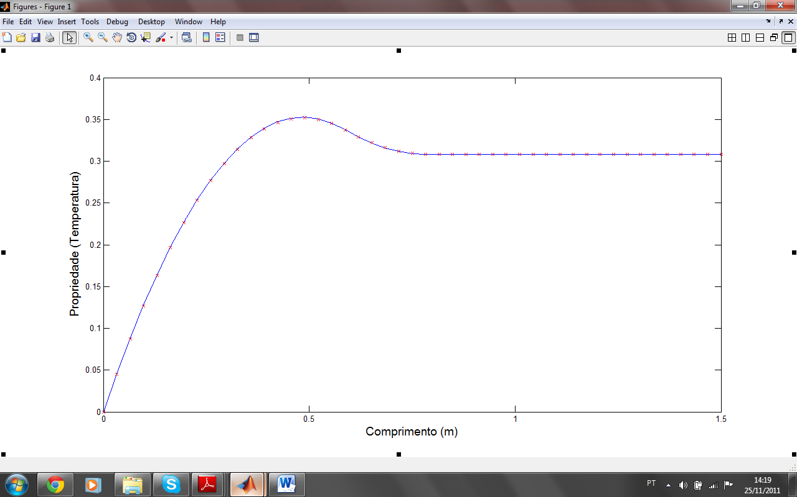

Figura - Solução para o problema com o esquema Upwind.

### Resolução usando o esquema Power-law

Para o esquema Power-law devemos considerar o número de Péclet, para o problema,

$$Pe=\frac{F}{D}=\frac{ρu}{Γ/{δx}}=\frac{ρu}{Γ/{\left(L/{nv}\right)}}=\frac{2}{0.9}=\frac{20}{9}$$

Como $Pe$ é menor que 10, o fluxo por unidade de área na face oeste do volume de controle é dado por,

$$q_{w}=F_{w}\left[ψ_{W}-β_{w}\left(ψ_{P}-ψ_{W}\right)\right]$$

$β_{w}= {{\left(1-0,1{Pe}_{w}\right)}^{5}}/{{Pe}_{w}}$

Novamente a equação geral deve ser reformulada para as bordas da malha. Para a malha *1* obtemos a equação,

$$a_{P}^{0}\left({ψ_{P}}^{t+∆t}-{ψ_{P}}^{t}\right)+{{\left(Fψ\right)}_{e}}^{t+∆t}-{{\left(Fψ\right)}_{w}}^{t+∆t}={{\left(Γ\frac{∂ψ}{∂x}\right)}_{e}}^{t+∆t}-{{\left(Γ\frac{∂ψ}{∂x}\right)}_{w}}^{t+∆t}+\left(S_{u}+S_{P}{ψ_{P}}^{t+∆t}\right)$$

$$a_{P}^{0}\left({ψ_{P}}^{t+∆t}-{ψ_{P}}^{t}\right)+{{F_{e}ψ}_{P}}^{t+∆t}=D_{e}{\left(ψ_{E}- ψ_{P}\right)}^{t+∆t}-D_{w}{\left(ψ_{P}- ψ_{W}\right)}^{t+∆t}+\left(S_{u}+S_{P}{ψ_{P}}^{t+∆t}\right)$$

$$\left(a_{P}^{0}+D_{e}+D_{w}+F_{e}-S_{P}\right){ψ_{P}}^{t+∆t}=a_{P}^{0}{ψ_{P}}^{t}+D_{e}{ψ_{E}}^{t+∆t}+D_{w}{ψ_{W}}^{t+∆t}+S_{u}$$

Para a malha *n* obtemos,

$$a_{P}^{0}\left({ψ_{P}}^{t+∆t}-{ψ_{P}}^{t}\right)+{{F_{e}ψ}_{P}}^{t+∆t}-F_{w}\left[{ψ_{W}}^{t+∆t}-β_{w}\left({ψ_{P}}^{t+∆t}-{ψ_{W}}^{t+∆t}\right)\right]=-D_{w}{\left(ψ_{P}- ψ_{W}\right)}^{t+∆t}+\left(S_{u}+S_{P}{ψ_{P}}^{t+∆t}\right)$$

$$\left(a_{P}^{0}+D_{w}+F_{e}+β_{w}F_{w}-S_{P}\right){ψ_{P}}^{t+∆t}=a_{P}^{0}{ψ_{P}}^{t}+\left[D_{w}+F_{w}\left(1+β_{w}\right)\right]{ψ_{W}}^{t+∆t}+S_{u}$$

Para as demais malhas,

Os coeficientes podem ser sumarizados,

Tabela - Coeficientes do problema no esquema Power-law.

|  |  |  |  |  |
| --- | --- | --- | --- | --- |
| $$Malha$$ | $$a_{E}$$ | $$a_{W}$$ | $$S_{P}$$ | $$S_{u}$$ |
| $$1$$ | $$D_{e}$$ | $$D_{w}$$ | $$F_{e}$$ | $${{-F}_{e}ψ}_{P}$$ |
| $$2, n-1$$ | $$D_{e}$$ | $$D_{w}+F_{w}\left(1+β_{w}\right)$$ | $$0$$ | $$0$$ |
| $$n$$ | $$0$$ | $$D_{w}+F_{w}\left(1+β_{w}\right)$$ | $$0$$ | $$0$$ |

A solução usando os coeficientes do esquema Power-law (pontos) foi comparada com a solução analítica (linha cheia) para esse problema, observamos que nesse caso o erro foi da ordem de 6.4714x10-6 (anexo) e a solução se demonstrou menos convergente que a do modelo Upwind, tal caso pode estar associado ao fato de que para números de $Pe$ maiores que 2, a solução se torna menos estável (Rubens, 2011).

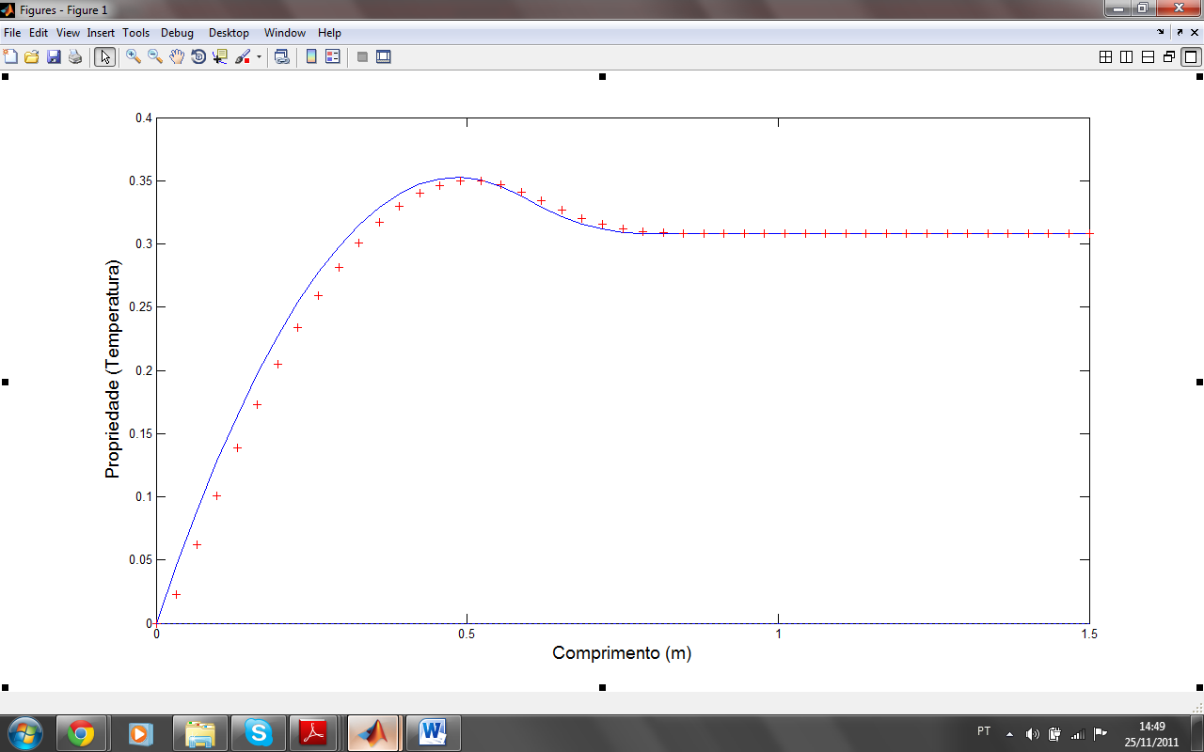

Figura - Solução para o problema com o esquema Power-law.

O esquema Upwind representa bem os termos advectivos em escoamentos com altos números de Péclet, na situação inversa, a baixos números de Péclet, onde os termos difusivos são dominantes, os esquemas de diferenças centrais são, em geral, mais precisos. Contudo, nenhum destes dois esquemas é capaz de fornecer bons resultados nas proximidades do ponto $Pe = 2$, pois, nesta região, a solução da equação geral aproxima-se de uma função exponencial. Para $Pe$ menores que 2 observa-se que a solução se aproxima da teórica. Na , podemos verificar que a solução para uma velocidade menor ($1 m/s$) gera um $Pe$ menor e uma solução mais convergente (erro da ordem de 2.63 x10-6). Na , comparamos a solução teórica (linha cheia) com a primeira aproximação ( $Pe=2,222$ linha tracejada) e uma segunda aproximação ( $Pe=1,111$ linha pontilhada).

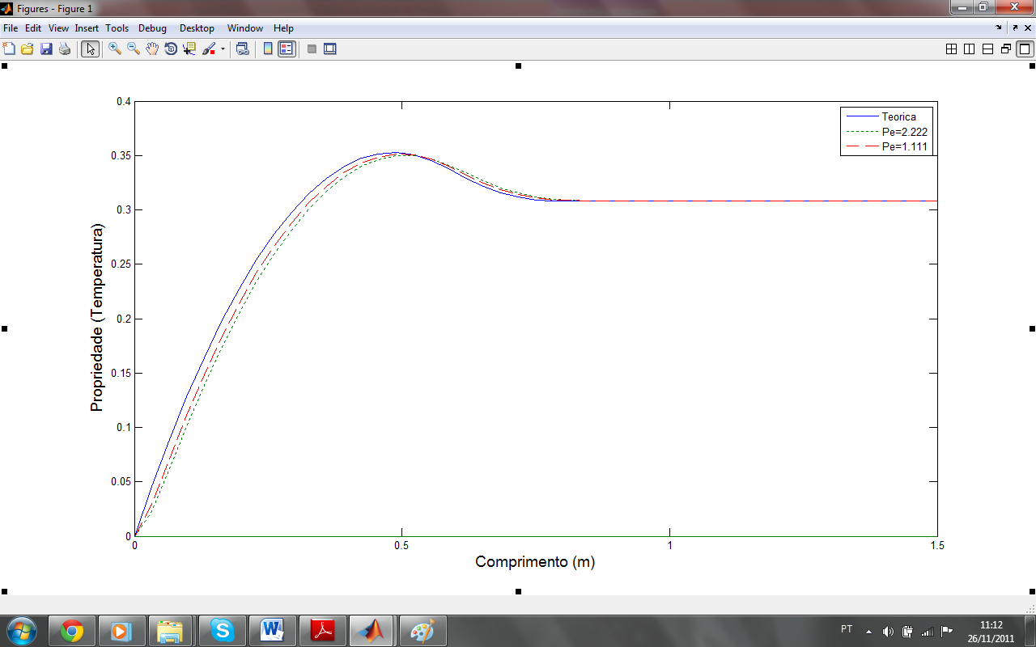

Figura - Solução para o problema com o esquema Power-law para diferentes Pe

### Resolução usando o esquema QUICK

Novamente a equação geral deve ser reformulada para as bordas da malha. Para a malha *1* utilizamos $ψ_{w}=0$, e obtemos a equação,

$$a_{P}^{0}\left({ψ_{P}}^{t+∆t}-{ψ_{P}}^{t}\right)+{{\left(Fψ\right)}_{e}}^{t+∆t}-{{\left(Fψ\right)}_{w}}^{t+∆t}={{\left(Γ\frac{∂ψ}{∂x}\right)}_{e}}^{t+∆t}-{{\left(Γ\frac{∂ψ}{∂x}\right)}_{w}}^{t+∆t}+\left(S_{u}+S_{P}{ψ_{P}}^{t+∆t}\right)$$

$$a_{P}^{0}\left({ψ_{P}}^{t+∆t}-{ψ_{P}}^{t}\right)+{F_{e}\left(\frac{{3ψ}_{E}}{8}+\frac{{7ψ}_{P}}{8}\right)}^{t+∆t}=D_{e}{\left(ψ_{E}- ψ_{P}\right)}^{t+∆t}-\frac{D_{w}}{3}{\left(9ψ_{P}-ψ_{E}\right)}^{t+∆t}+\left(S_{u}+S_{P}{ψ_{P}}^{t+∆t}\right)$$

$$\left(a_{P}^{0}+D_{e}+3D_{w}+\frac{7F_{e}}{8}-S_{P}\right){ψ_{P}}^{t+∆t}=a_{P}^{0}{ψ_{P}}^{t}+\left(D_{e}+\frac{D_{w}}{3}-\frac{3F_{e}}{8}\right){ψ_{E}}^{t+∆t}+S_{u}$$

Para a malha *n* obtemos,

$$a_{P}^{0}\left({ψ_{P}}^{t+∆t}-{ψ_{P}}^{t}\right){+F_{e}ψ_{P}}^{t+∆t}-{F_{w}\left(\frac{{6ψ}_{W}}{8}+\frac{{3ψ}_{P}}{8}-\frac{ψ_{WW}}{8}\right)}^{t+∆t}=-D_{w}{\left(ψ_{P}-ψ_{W}\right)}^{t+∆t}+\left(S_{u}+S_{P}{ψ_{P}}^{t+∆t}\right)$$

$$\left(a_{P}^{0}+D_{w}+F_{e}-\frac{3F_{w}}{8}-S_{P}\right){ψ_{P}}^{t+∆t}=a_{P}^{0}{ψ_{P}}^{t}+\left(D_{w}+\frac{{6F}_{W}}{8}\right){ψ_{W}}^{t+∆t}-\frac{F_{w}}{8}{ψ_{WW}}^{t+∆t}+S_{u}$$

Para garantir a conservação o fluxo convectivo deve ser igual nas faces adjacentes das malhas *1* e *2*, logo,

$$a_{P}^{0}\left({ψ_{P}}^{t+∆t}-{ψ_{P}}^{t}\right)+{F_{e}\left(\frac{{6ψ}_{P}}{8}+\frac{{3ψ}_{E}}{8}-\frac{ψ_{W}}{8}\right)}^{t+∆t}-{F_{w}\left(\frac{{7ψ}_{W}}{8}+\frac{{3ψ}_{P}}{8}\right)}^{t+∆t}=D_{e}{\left(ψ_{E}-ψ_{P}\right)}^{t+∆t}-D_{w}{\left(ψ_{P}-ψ_{W}\right)}^{t+∆t}+\left(S_{u}+S_{P}{ψ_{P}}^{t+∆t}\right)$$

$$\left(a_{P}^{0}+D_{B}+D_{w}+\frac{6F_{e}}{8}-\frac{3F_{w}}{8}-S_{P}\right){ψ_{P}}^{t+∆t}=a_{P}^{0}{ψ_{P}}^{t}+\left(D_{e}-\frac{{3F}_{E}}{8}\right){ψ_{E}}^{t+∆t}+\left(D_{w}+\frac{F_{E}}{8}+\frac{{7F}_{W}}{8}\right){ψ_{W}}^{t+∆t}+S_{u}$$

Para as demais malhas,

$$a_{P}^{0}\left({ψ_{P}}^{t+∆t}-{ψ_{P}}^{t}\right)+{F_{e}\left(\frac{{6ψ}_{P}}{8}+\frac{{3ψ}_{E}}{8}-\frac{ψ_{W}}{8}\right)}^{t+∆t}-{F_{w}\left(\frac{{3ψ}_{P}}{8}+\frac{{6ψ}_{W}}{8}-\frac{ψ_{WW}}{8}\right)}^{t+∆t}=D_{e}{\left(ψ_{E}-ψ_{P}\right)}^{t+∆t}-D_{w}{\left(ψ_{P}-ψ_{W}\right)}^{t+∆t}+\left(S_{u}+S_{P}{ψ_{P}}^{t+∆t}\right)$$

$$\left(a_{P}^{0}+D_{e}+D_{w}+F_{e}+\frac{6F_{e}}{8}-\frac{3F_{w}}{8}-S_{P}\right){ψ_{P}}^{t+∆t}=a_{P}^{0}{ψ_{P}}^{t}+\left(D_{e}-\frac{3F_{e}}{8}\right){ψ_{E}}^{t+∆t}+\left(D_{w}+\frac{F_{e}}{8}+\frac{{6F}_{W}}{8}\right){ψ_{W}}^{t+∆t}-\frac{F_{w}}{8}{ψ_{WW}}^{t+∆t}+S_{u}$$

$$a_{p}{ψ_{P}}^{t+∆t}=a_{P}^{0}{ψ_{P}}^{t}+a_{E}{ψ_{E}}^{t+∆t}+a_{W}{ψ_{W}}^{t+∆t}+S_{u}$$

Sumarizando, os coeficientes podem ser expressos por,

Tabela - Coeficientes do problema no esquema QUICK.

|  |  |  |  |  |
| --- | --- | --- | --- | --- |
| $$Malha$$ | $$a_{E}$$ | $$a_{W}$$ | $$S_{P}$$ | $$S_{u}$$ |
| $$1$$ | $$D_{e}+\frac{D_{w}}{3}$$ | $$0$$ | $$-\left(\frac{8}{3}D_{w}+F_{w}\right)$$ | $${\left(\frac{8}{3}D_{w}+F_{w}\right)ψ}_{P}+\frac{F_{e}}{8}\left(ψ_{P}-{3ψ}_{E}\right)$$ |
| $$2$$ | $$D_{e}$$ | $$D_{w}+F_{w}$$ | $$0$$ | $$\frac{F_{w}}{8}\left(3ψ_{P}-ψ_{W}\right)+\frac{F_{e}}{8}\left(ψ_{W}+2ψ_{P}-{3ψ}_{E}\right)$$ |
| $$3, n-1$$ | $$D_{e}$$ | $$D_{w}+F_{w}$$ | $$0$$ | $$\frac{F_{w}}{8}\left(3ψ_{P}-2ψ_{W}-ψ_{WW}\right)+\frac{F_{e}}{8}\left(ψ_{W}+2ψ_{P}-{3ψ}_{E}\right)$$ |
| $$n$$ | $$0$$ | $$D_{w}+F_{w}$$ | $$0$$ | $$\frac{F_{w}}{8}\left(3ψ_{P}-2ψ_{W}-ψ_{WW}\right)$$ |

A solução usando os coeficientes do esquema QUICK (pontos) foi comparada com a solução analítica (linha cheia) para esse problema, é reconhecido na literatura (Versteeg H. K., 1995) que para $Pe>\frac{8}{3}=2,666$ a solução apresenta oscilações numéricas, entretanto em nosso caso ($Pe=2,222$) observamos que a solução já apresentava um erro (6.7303x10-6) ligeiramente maior que a do esquema Power-law.

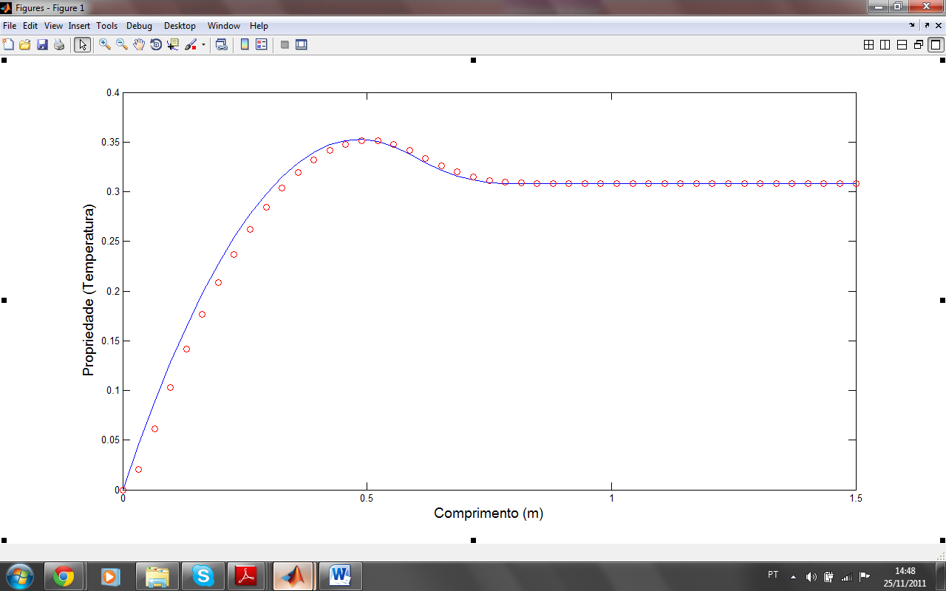

Figura – Solução para o problema com o esquema QUICK.

# GOLPE DE ARÍETE

Nesta seção abordaremos um problema comum em tubulações hidráulicas nas quais ocorrem rápidas variações de pressão resultando em transientes hidráulicos que podem afetar os condutos. Entre os diversos fatores que podem causar o golpe de aríete podemos citar como exemplo o fechamento abrupto de uma válvula, causando a propagação de ondas acústicas que podem afetar estruturalmente um conduto. Propomos então um estudo do perfil de pressão decorrente do fechamento gradual de uma válvula em uma tubulação de seção circular.

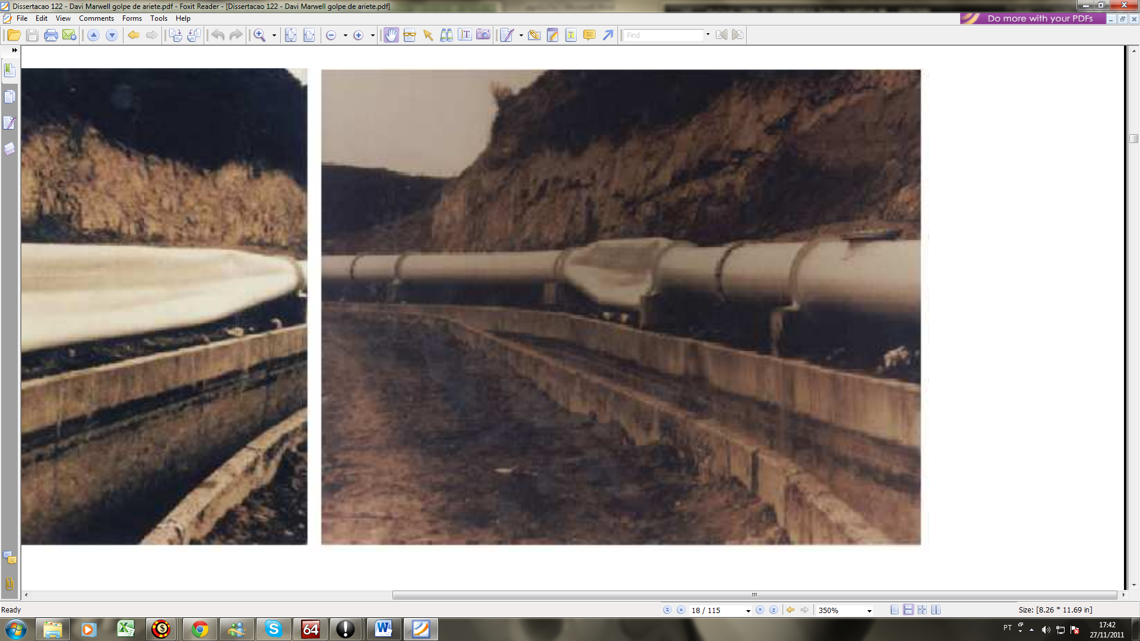

Figura - Colapso de linha de adutora de abastecimento de água. (Marwell D. T. B., 2009)

## DISCRETIZAÇÃO DAS EQUAÇÕES QUE GOVERNAM O FENÔMENO

O conjunto de equações que representam as leis de conservação em termos de variáveis deve ser reformulado, de forma a melhor representarem o problema, no caso, as equações de conservação da massa e do momento serão representadas em termos da pressão e da velocidade.

A lei de conservação da massa pode ser reformulada em termos da área na seguinte forma,

$${\left.\frac{dm}{dt}\right|}_{Sistema}= \frac{d}{dt}\int_{V_{m}(t)}{ ρdV}= \frac{d}{dt}\int{ ρAdx}=0$$

Podemos expressar a equação de conservação da massa para o caso unidimensional como,

$$\frac{∂\left(ρA\right)}{∂t}+\frac{∂\left(ρAv\right)}{∂x}=0$$

$$A\frac{∂ρ}{∂t}+ρ\frac{∂A}{∂t}+ρA\frac{∂v}{∂x}+ρA\frac{∂v}{∂x}+Av\frac{∂ρ}{∂x}+ρv\frac{∂A}{∂x}=0$$

$$\frac{∂ρ}{∂p}\frac{∂p}{∂t}+\frac{ρ}{A}\frac{∂A}{∂p}\frac{∂p}{∂t}+ρ\frac{∂v}{∂x}+\frac{ρv}{A}\frac{∂A}{∂p}\frac{∂p}{∂x}+v\frac{∂ρ}{∂p}\frac{∂p}{∂x}=0$$

$$\left(\frac{∂ρ}{∂p}+\frac{ρ}{A}\frac{∂A}{∂p}\right)\frac{∂p}{∂t}+ρ\frac{∂v}{∂x}+\left(\frac{∂ρ}{∂p}+\frac{ρ}{A}\frac{∂A}{∂p}\right)v\frac{∂p}{∂x}=0$$

O termo entre parênteses da equação (4.5) é conhecida como equação da onda acústica, essa pode ser utilizada para obter uma expressão para o golpe de aríete que relacione a pressão e a velocidade do escoamento com a velocidade da onda acústica propagada (Ghidaoui S, 2005),

$$\frac{∂ρ}{∂p}+\frac{ρ}{A}\frac{∂A}{∂p}=\frac{1}{a^{2}}$$

A velocidade da onda acústica pode ser aproximada por (Sabbagh S R, 2007),

$$a=\frac{\sqrt{K/ρ}}{\sqrt{1+\left(KD\right)/\left(Ee\right)}}$$

Onde $K$ é o módulo de elasticidade do fluido, $E$ é módulo de elasticidade de Young para o material das paredes do tubo, $D$ é o diâmetro interno do tubo e $e$ é a espessura do tubo. A equação da conservação de massa é então reescrita,

$$\frac{∂p}{∂t}+ρa^{2}\frac{∂v}{∂x}+v\frac{∂p}{∂x}=0$$

A equação do momento para o caso unidimensional pode ser reformulada na seguinte forma,

$$ρ\frac{∂v}{∂t} +ρ∇(v.v)= ρg+∇.\left(-pI+τ\right)$$

$$\frac{∂v}{∂t} +v\frac{∂v}{∂x}= g_{x}-\frac{1}{ρ}\frac{∂p}{∂x}-\frac{1}{ρ}∇.τ_{x}$$

Em nosso problema desconsideraremos os efeitos da gravidade (escoamento horizontal $g_{x}=0$). Também utilizaremos um modelo de fricção proposto em termos do fator de atrito de Darcy-Weisbach, e uma relação constitutiva para descrever a perda de carga associada a tensões nas paredes do tubo (divergente da componente do tensor das tensões). (Brunone B, 2000)

$$\frac{1}{ρ} ∇.τ_{x}=J=\frac{fv\left|v\right|}{2D}+k\left(\frac{∂v}{∂t}-a\frac{∂v}{∂x}\right)$$

Onde $f$ é o fator de atrito de Darcy-Weisbach, $k$ é um fator de atrito transiente (Brunone B, 2000). Logo a equação do momento é reescrita na seguinte forma,

$$\frac{∂v}{∂t} +v\frac{∂v}{∂x}+\frac{1}{ρ}\frac{∂p}{∂x}+\frac{fv\left|v\right|}{2D}+k\left(\frac{∂v}{∂t}-a\frac{∂v}{∂x}\right)=0$$

$$\frac{∂v}{∂t} +\left(\frac{v-ka}{1+k}\right)\frac{∂v}{∂x}+\frac{1}{ρ\left(1+k\right)}\frac{∂p}{∂x}+\frac{fv\left|v\right|}{2D\left(1+k\right)}=0$$

As equações de conservação de massa e de momento podem ser acopladas de forma a gerar uma equação geral similar às equações (4.8) e (4.13),

$$\frac{∂}{∂t}\left[\begin{aligned}p \\ \\ v\end{aligned}\right]+\left[\begin{matrix}v & ρa^{2} \\ & \\ \frac{1}{ρ\left(1+k\right)} & \frac{v-ka}{1+k}\end{matrix}\right]\frac{∂}{∂x}\left[\begin{aligned}p \\ \\ v\end{aligned}\right]=\left[\begin{matrix}0 \\ \\ -\frac{fv\left|v\right|}{2D\left(1+k\right)}\end{matrix}\right]$$

$$\frac{∂ψ}{∂t}+\frac{∂f\left(ψ\right)}{∂x}=s\left(ψ\right)$$

Onde podemos simplificar a equação utilizando,

$ψ=\left[\begin{aligned}p \\ \\ v\end{aligned}\right]$, $f\left(ψ\right)=Aψ$ e $s\left(ψ\right)=\left[\begin{matrix}0 \\ \\ -\frac{fv\left|v\right|}{2D\left(1+k\right)}\end{matrix}\right]$

$$A=\left[\begin{matrix}v & ρa^{2} \\ & \\ \frac{1}{ρ\left(1+k\right)} & \frac{v-ka}{1+k}\end{matrix}\right]$$

No caso, consideraremos que os termos da matriz $A$ são constantes, ou seja, utilizaremos a velocidade com sendo a velocidade média, de forma que discretização da equação geral pode ser realizada de forma similar a da seção anterior, utilizando o esquema proposto por Godunov (ITS, 2011),

$$A≈\left[\begin{matrix}\overline{v} & ρa^{2} \\ & \\ \frac{1}{ρ\left(1+k\right)} & \frac{\overline{v}-ka}{1+k}\end{matrix}\right]$$

A discretização da equação geral deve ser feita novamente, para isso utilizaremos o método dos volumes finitos subdividindo a tubulação em *nv* elementos de forma similar ao problema anterior.



Figura – Subdivisão da malha no problema de Riemann.

A discretização no espaço é dada por,

$$\int{\frac{∂ψ}{∂t}}dx+\int{\frac{∂f\left(ψ\right)}{∂x}}dx=\int{s\left(ψ\right)}dx$$

$$\frac{∂ψ_{P}}{∂t}∆x+{\left.f\left(ψ\right)\right|}_{e}-{\left.f\left(ψ\right)\right|}_{w}=\overline{s\left(ψ\right)}∆x$$

Onde também consideramos a velocidade média para calcular a integral relacionada a fonte, ou seja, $\overline{s\left(ψ\right)}={\left[0, -\frac{f\overline{v}²}{2D\left(1+k\right)}\right]}^{'}$. A discretização no tempo será considerada no modo implícito novamente,

$$∆x\int_{t}^{t+∆t}{\frac{∂ψ}{∂t}}dt+\int_{t}^{t+∆t}{{\left.f\left(ψ\right)\right|}_{e}}dt-\int_{t}^{t+∆t}{{\left.f\left(ψ\right)\right|}_{w}}dt=∆x\int_{t}^{t+∆t}{\overline{s\left(ψ\right)}dt}$$

$$\left({ψ_{P}}^{t+∆t}-{ψ_{P}}^{t}\right)∆x+\left({{f\left(ψ\right)}_{e}}^{t+∆t}-{{f\left(ψ\right)}_{w}}^{t+∆t}\right)∆t=\overline{s\left(ψ\right)}∆x∆t$$

$$A_{0}{ψ_{P}}^{t+∆t}=A_{0}{ψ_{P}}^{t}-{{f\left(ψ\right)}_{e}}^{t+∆t}+{{f\left(ψ\right)}_{w}}^{t+∆t}+\overline{s\left(ψ\right)}∆x$$

Onde $A_{0}=∆x/∆t.I$ e o vetor ${ψ_{p}}^{t+∆t}$ pode ser obtido pelos autovetores da parte homogênea da equação geral, resolução do problema de Riemann (autovalores e autovetores da equação) (anexos), no caso a propriedade é avaliada em termos dos estados adjacentes a um determinado ponto (*L* pela esquerda e *R* pela direita),

$$ψ^{t+∆t}={\left[\begin{aligned}p \\ \\ v\end{aligned}\right]}^{t+∆t}=\frac{1}{2}{\left[\begin{aligned}\left(p_{L}+p_{R}\right)+ρa\left(v_{L}-v_{R}\right) \\ \\ \left(v_{L}+v_{R}\right)+\frac{1}{ρa}\left(p_{L}-p_{R}\right)\end{aligned}\right]}^{t+∆t}$$

$${f\left(ψ\right)}^{t+∆t}=\frac{A}{2}{\left[\begin{aligned}p_{L}+ρav_{L} \\ \\ \frac{1}{ρa}p_{L}+v_{L}\end{aligned}\right]}^{t+∆t}+\frac{A}{2}{\left[\begin{aligned}p_{R}-ρav_{R} \\ \\ -\frac{1}{ρa}p_{R}+v_{R}\end{aligned}\right]}^{t+∆t}$$

$${f\left(ψ\right)}^{t+∆t}=A\underset{B}{\underbrace{\left[\begin{matrix}\frac{1}{2} & \frac{ρa}{2} \\ & \\ \frac{1}{2ρa} & \frac{1}{2}\end{matrix}\right]}}{\left[\begin{aligned}p_{L} \\ \\ v_{L}\end{aligned}\right]}^{t+∆t}+A\underset{C}{\underbrace{\left[\begin{matrix}\frac{1}{2} & -\frac{ρa}{2} \\ & \\ -\frac{1}{2ρa} & \frac{1}{2}\end{matrix}\right]}}{\left[\begin{aligned}p_{R} \\ \\ v_{R}\end{aligned}\right]}^{t+∆t}$$

$${f\left(ψ\right)}^{t+∆t}=AB{ψ_{L}}^{t+∆t}+AC{ψ_{R}}^{t+∆t}$$

Logo a equação geral pode ser reformulada é representada por,

$$A_{0}{ψ_{P}}^{t+∆t}=A_{0}{ψ_{P}}^{t}-{\left(AB{ψ_{L}}^{t+∆t}+AC{{\vec{ψ}}_{R}}^{t+∆t}\right)}_{e}+{\left(AB{ψ_{L}}^{t+∆t}+AC{ψ_{R}}^{t+∆t}\right)}_{w}+\overline{s\left(ψ\right)}∆x$$

### Aplicação do esquema ao caso de fechamento da válvula

Como foi citado anteriormente, desejamos verificar a influência do fechamento da válvula sobre os perfis de pressão e velocidade no interior do duto. Diversos estudos relacionados ao golpe de aríete são propostos a partir de um modelo simples no qual uma tubulação de comprimento *L* e diâmetro *D* é ligada a um reservatório com água em uma das extremidades e a uma válvula na outra.



Figura - Esquema utilizado para estudar o golpe de aríete.

Consideraremos que no último elemento do volume de controle (*nv*) a velocidade será dada por uma função do tempo (*t*) e de um tempo característico (*tc*) para fechamento da válvula, esse modelo pode ser descrito pelo conjunto de condições,

$$v_{nv}\left(t\right)=\left\{\begin{aligned}\overline{v}\left(1-\frac{t}{t_{c}}\right), 0≤t≤t_{c} \\ \\ 0, t≥t_{c}\end{aligned}\right.$$

Para a modelagem desse problema é necessário que descrevamos a propriedade ${{\vec{ψ}}_{P}}^{t+∆t}$ nos contornos da malha, as leis de conservação também devem ser respeitadas nas células adjacentes aos contornos. No início do escoamento consideraremos que a propriedade assume os valores médios, ou seja, ${ψ_{0}}^{t_{0}}={\left[\overline{p},\overline{v}\right]}^{'}$, no qual a relação entre a pressão e a velocidade pode ser obtida pela conservação do momento,



Figura - Volume próximo à válvula.

$$m∆v=∆f∆t=A∆p∆t$$

$$ρA∆x∆v=A∆p∆t$$

$$∆p=ρ{∆v∆x}/{∆t}=ρa∆v$$

Assim a equação geral será descrita na malha *1* por,

$${ψ_{1}}^{t+∆t}={\left[\begin{aligned}p_{1} \\ \\ v_{1}\end{aligned}\right]}^{t+∆t}$$

$$A_{0}{ψ_{P}}^{t+∆t}=A_{0}{ψ_{P}}^{t}-AB{ψ_{P}}^{t+∆t}-AC{ψ_{E}}^{t+∆t}+AB{ψ_{1}}^{t+∆t}+AC{ψ_{P}}^{t+∆t}+\overline{s\left(ψ\right)}∆x$$

$$\left(A_{0}+AB-AC\right){ψ_{P}}^{t+∆t}=A_{0}{ψ_{P}}^{t}-AC{ψ_{E}}^{t+∆t}+AB{ψ_{1}}^{t+∆t}+\overline{s\left(ψ\right)}∆x$$

Particularmente, no primeiro instante de tempo assumiremos que a pressão e a velocidade assumem os valores médios,

$${ψ_{1}}^{t_{0}}={\left[\begin{aligned}\overline{p} \\ \\ \overline{v}\end{aligned}\right]}^{t_{0}}={\left[\begin{aligned}ρa\overline{v} \\ \\ \overline{v}\end{aligned}\right]}^{t_{0}}$$

Para a malha *nv* podemos reescrever a equação geral,

$${ψ_{nv}}^{t+∆t}={\left[\begin{aligned}p_{nv} \\ \\ v_{nv}\end{aligned}\right]}^{t+∆t}$$

$$A_{0}{ψ_{P}}^{t+∆t}=A_{0}{ψ_{P}}^{t}-AB{ψ_{P}}^{t+∆t}-AC{ψ_{nv}}^{t+∆t}+AB{ψ_{W}}^{t+∆t}+AC{ψ_{P}}^{t+∆t}+\overline{s\left(ψ\right)}∆x$$

$$\left(A_{0}+AB-AC\right){ψ_{P}}^{t+∆t}=A_{0}{ψ_{P}}^{t}+AB{ψ_{W}}^{t+∆t}-AC{ψ_{nv}}^{t+∆t}+\overline{s\left(ψ\right)}∆x$$

Para os demais elementos da malha podemos escrever,

$$A_{0}{ψ_{P}}^{t+∆t}=A_{0}{ψ_{P}}^{t}-{\left(AB{ψ_{L}}^{t+∆t}+AC{ψ_{R}}^{t+∆t}\right)}_{e}+{\left(AB{ψ_{L}}^{t+∆t}+AC{ψ_{R}}^{t+∆t}\right)}_{w}+\overline{s\left(ψ\right)}∆x$$

$$A_{0}{ψ_{P}}^{t+∆t}=A_{0}{ψ_{P}}^{t}-AB{ψ_{P}}^{t+∆t}-AC{ψ_{E}}^{t+∆t}+AB{ψ_{W}}^{t+∆t}+AC{ψ_{P}}^{t+∆t}+\overline{s\left(ψ\right)}∆x$$

$$\left(A_{0}+AB-AC\right){ψ_{P}}^{t+∆t}=A_{0}{ψ_{P}}^{t}-AC{ψ_{E}}^{t+∆t}+AB{ψ_{W}}^{t+∆t}+\overline{s\left(ψ\right)}∆x$$

Em termos de coeficientes gerais a equação é reescrita,

$$A_{p}{ψ_{P}}^{t+∆t}=A_{0}{ψ_{P}}^{t}+A_{E}{ψ_{E}}^{t+∆t}+A_{W}{ψ_{W}}^{t+∆t}+A_{1}{ψ_{1}}^{t+∆t}+A_{nv}{ψ_{nv}}^{t+∆t}+\overline{s\left(ψ\right)}∆x$$

Sumarizando, os coeficientes podem ser expressos por,

Tabela - Coeficientes do problema no esquema de primeira ordem.

|  |  |  |  |  |
| --- | --- | --- | --- | --- |
| $$Malha$$ | $$A_{E}$$ | $$A_{W}$$ | $$A_{1}$$ | $$A_{nv}$$ |
| $$1$$ | $$-AC$$ | $$0$$ | $$AB$$ | $$0$$ |
| $$2, nv-1$$ | $$-AC$$ | $$AB$$ | $$0$$ | $$0$$ |
| $$nv$$ | $$0$$ | $$AB$$ | $$0$$ | $$-AC$$ |

Verifica-se na literatura que o perfil de pressão associado ao golpe de aríete na válvula é similar ao representado na Figura 17. Com o intuito de estudar o comportamento da pressão e da velocidade no interior do escoamento, propomos a utilização desse perfil como condição de contorno ao problema, juntamente com as condições de pressão e velocidade média para o primeiro instante de tempo no primeiro elemento. Primeiramente realizamos um estudo com funções senoidais (similares à Figura 16), de forma a validar o código, e posteriormente utilizamos uma medida experimental do perfil de pressão na válvula em função do tempo.



Figura - Comportamento característico da altura piezométrica no golpe de aríete na válvula em função do tempo (Brunone B, 2000).

O problema foi adaptado às condições de um experimento similar ao apresentado na (Bergant A, 2001), no quais os parâmetros utilizados foram o comprimento da tubulação $L= 37,2 m$, o diâmetro do tubo $D= 22,0 mm$, densidade da água $ρ=999,9 kg/m^{3}$, a velocidade da onda acústica $a=1319 m/s$, o tempo para fechamento da válvula $t_{c}=0,09 s$, o fator de atrito D.W $f=0,034$, o fator de atrito transiente $k=0,098$, o número de subdivisões da malha $nv=16$, as subdivisões do tempo $nt=1000$ e a velocidade média $v=0,30 m/s$. Nas figuras abaixo, o perfil de pressão foi plotado em função do tempo para cada ponto da malha. Observamos que a condição inicial ${ψ_{1}}^{t_{0}}={{\left[\overline{p},\overline{v}\right]}^{'}}^{t_{0}}$ afeta consideravelmente as soluções da equação.

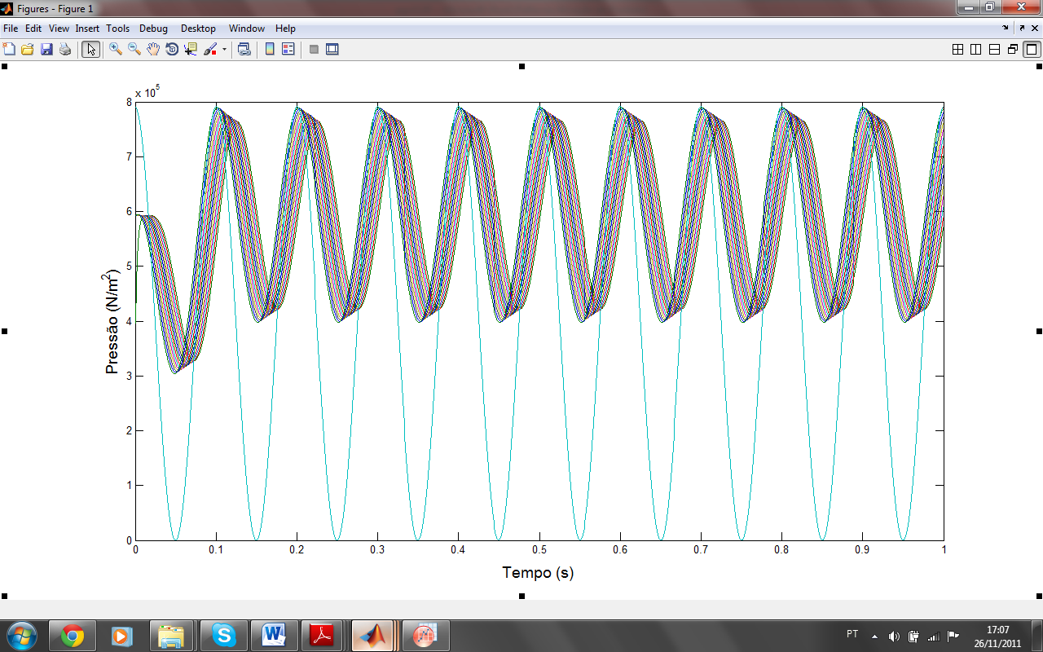

Figura - Perfil da pressão com a pressão e velocidade fixas no primeiro elemento para o primeiro instante de tempo.

Reconsideramos a condição inicial de forma a estudar o efeito sobre o perfil de pressão, utilizando uma condição de pressão fixa na primeira malha para todos os tempos ${ψ_{1}}^{t+∆t}={{\left[\overline{p},v\right]}^{'}}^{t+∆t}$, observamos o seguinte perfil de pressão.

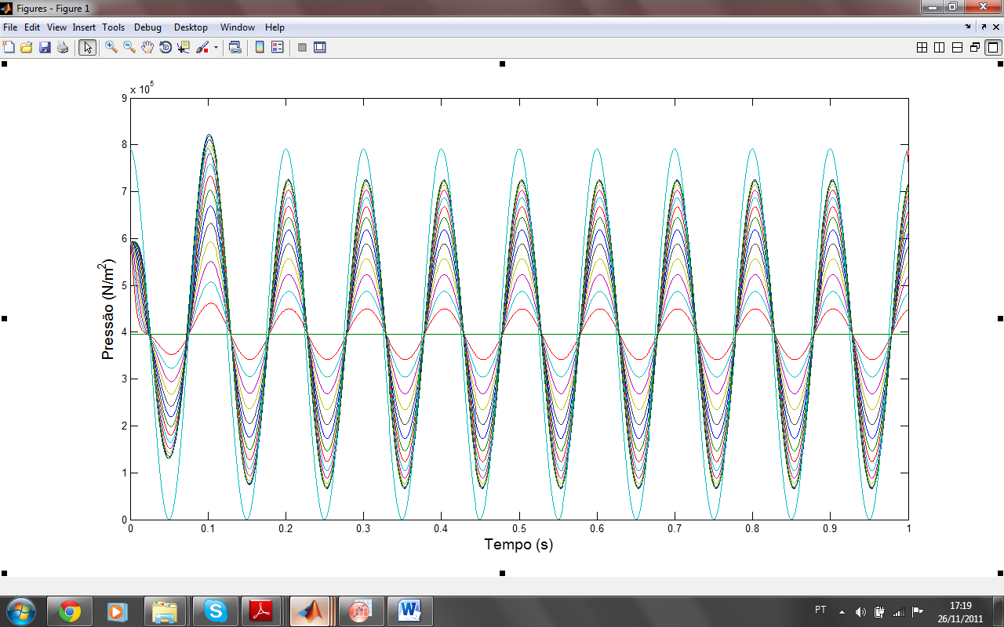

Figura - Perfil da pressão com a pressão fixa no primeiro elemento para todos os instantes de tempo.

Também consideramos a condição inicial de velocidade fixa na primeira malha para todos os tempos ${ψ_{1}}^{t+∆t}={{\left[p,\overline{v}\right]}^{'}}^{t+∆t}$, observamos o seguinte perfil de pressão.

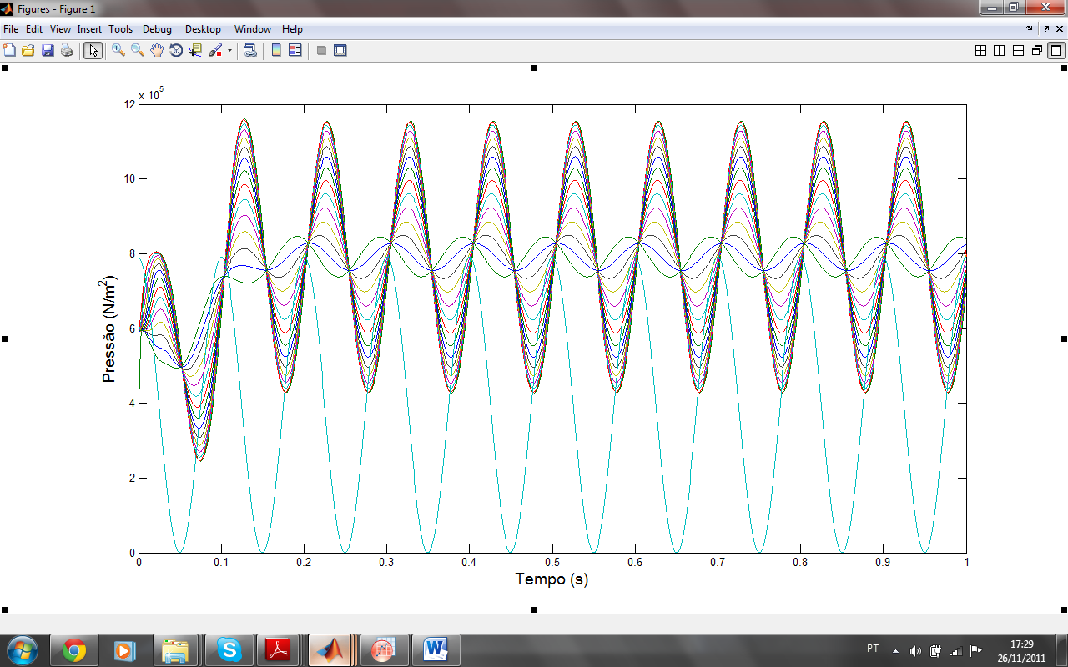

Figura - Perfil da pressão com a velocidade fixa no primeiro elemento para todos os instantes de tempo.

O modelo foi comparado utilizando dados experimentais (Bergant A, 2001), nesse caso uma curva representando o perfil de pressão na válvula substitui a função senoidal.

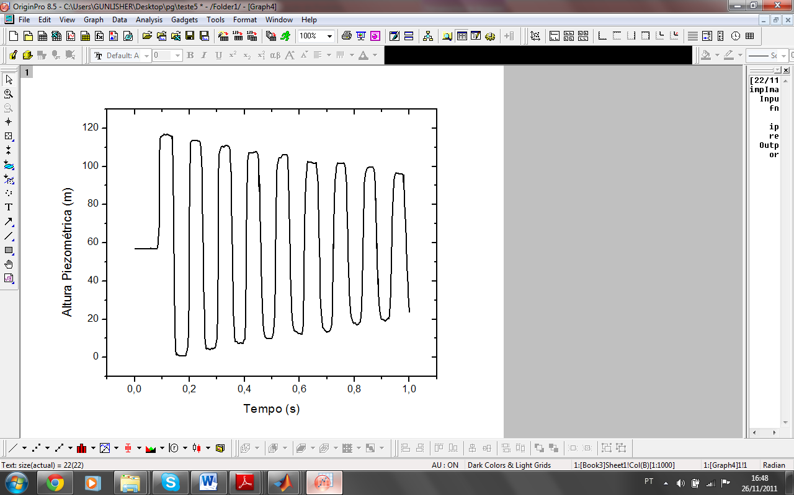

Figura - Perfil da pressão em função do tempo na válvula. (Bergant A, 2001)

Utilizando as mesmas condições observamos que o modelo se aproxima da curva experimental, e de forma similar observamos grande influência da condição do fechamento da válvula sobre o perfil de pressão.

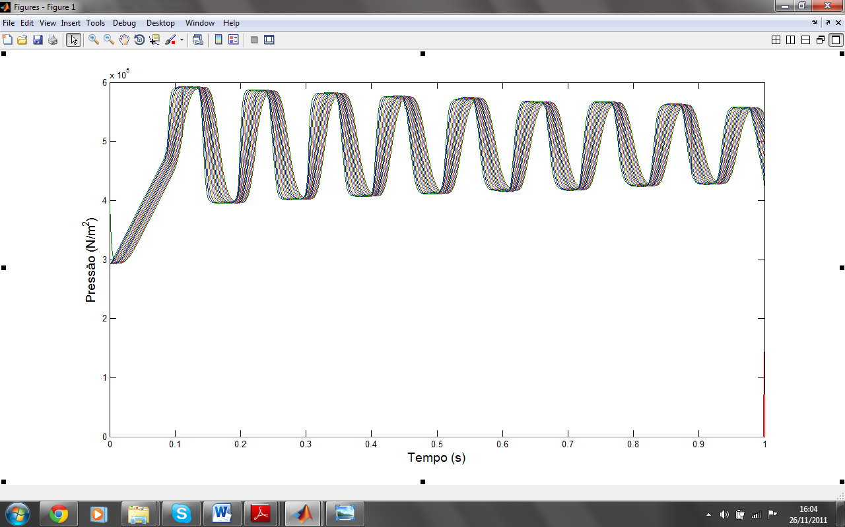

Figura - Comparação com o perfil da pressão na válvula.

Alterando o tempo do fechamento da válvula para $tc=0,49$, observamos que a influência sobre o perfil de pressão é reduzida e a curva assume um comportamento mais similar ao da curva experimental,

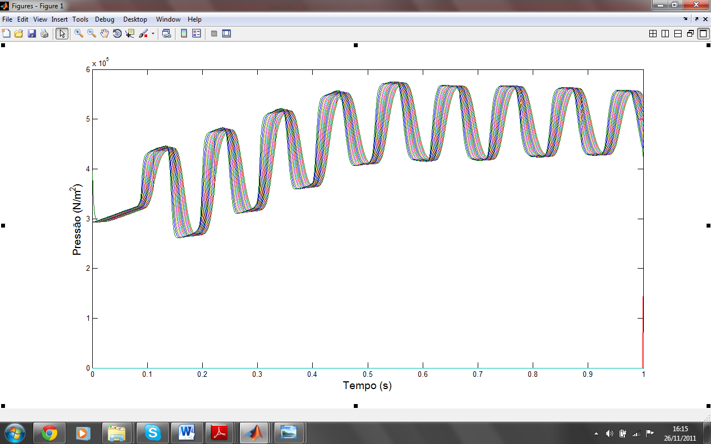

Figura - Influência do tempo de fechamento da válvula sobre o perfil de pressão na válvula.

A influência do fator *k* foi verificada utilizando os parâmetros iniciais e alterando o fator de atrito, entretanto não se observou significativas alterações no perfil de pressão na válvula.

Realizamos novamente o teste de pressão fixa no primeiro elemento ${ψ_{1}}^{t+∆t}={{\left[\overline{p},v\right]}^{'}}^{t+∆t}$ e observamos o seguinte perfil de pressão,

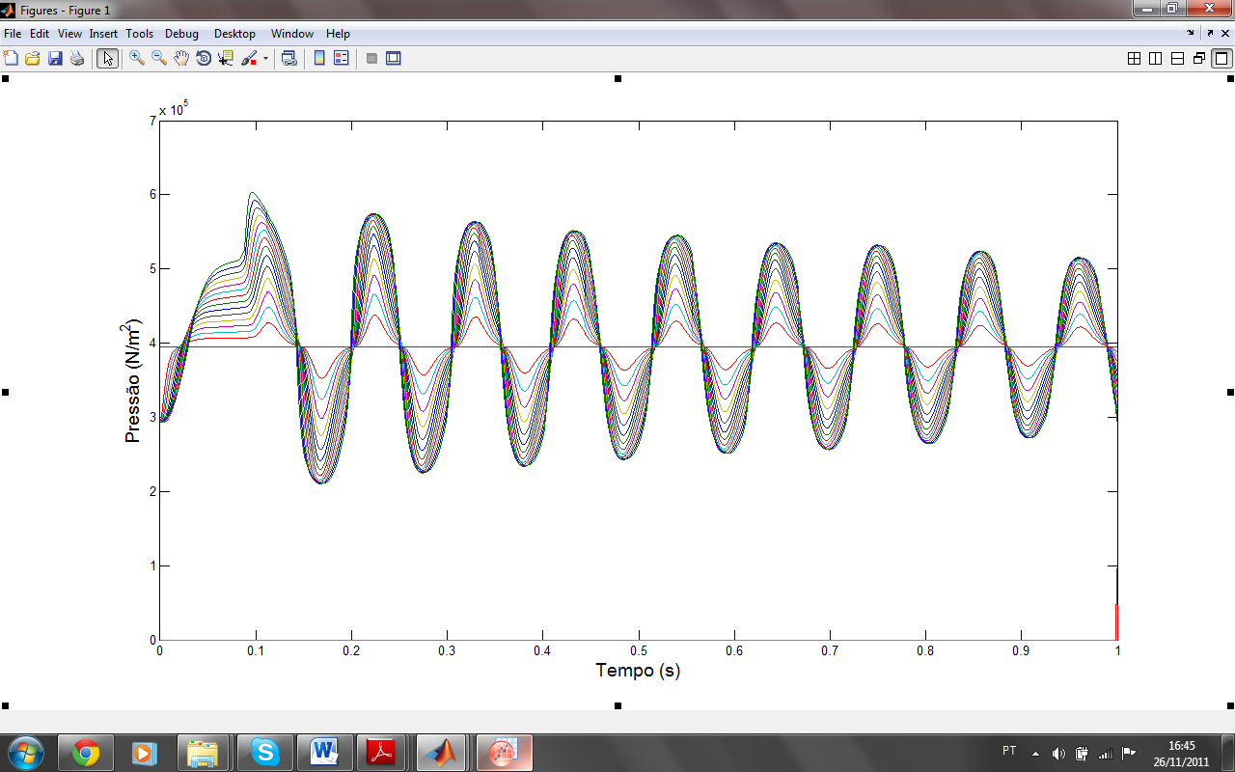

Figura - Perfil da pressão experimental com pressão fixa no primeiro elemento para todos os instantes de tempo.

Já para a velocidade fixa no primeiro elemento ${ψ_{1}}^{t+∆t}={{\left(p,\overline{v}\right)}^{'}}^{t+∆t}$ observamos o seguinte perfil de pressão,

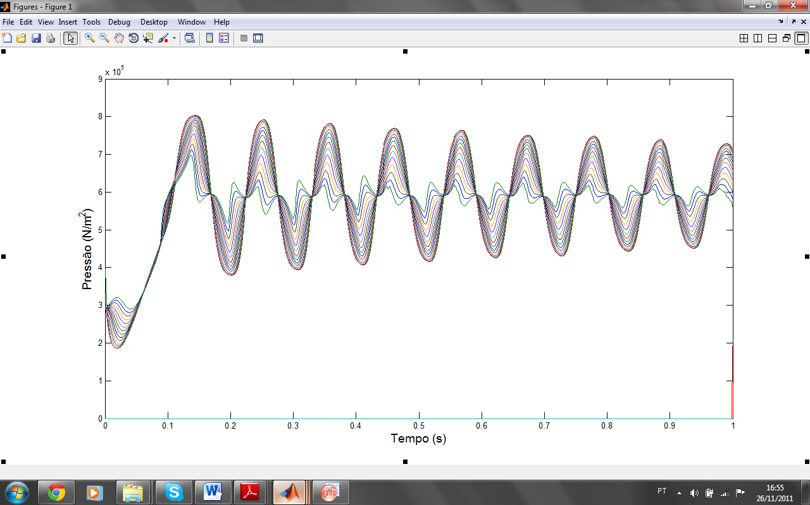

Figura - Perfil da pressão experimental com velocidade fixa no primeiro elemento para todos os instantes de tempo.

# CONCLUSÕES

Foram demonstrados neste trabalho a aplicação do método de volumes finitos para os problemas de convecção-difusão e golpe de aríete utilizando as equações básicas de conservação de massa, momento e energia.

Foram elaborados algoritmos para os problemas citados utilizando diferentes métodos como, Upwind, Power-law e QUICK para o problema de difusão e convecção e Godunov para o golpe de aríete.

No caso do problema de difusão e convecção demostrou-se a distribuição de temperatura em função do comprimento do tubo; observaram-se também as diferenças entre cada método e verificou-se que esses se demostravam eficazes ao serem comparados com a literatura.

Já no caso do golpe de aríete os gráficos gerados demostram o perfil da pressão em diversas situações simuladas pelo código, ficou evidente o esforço realizado pelo escoamento sobre os dutos através do fenômeno do golpe de aríete. Obteve-se uma boa aproximação dos efeitos do golpe de aríete nos dutos pela variação dos parâmetros relevantes, como tempo de fechamento da válvula e condições de pressão e velocidade no início do conduto, podendo assim se evitar as situações marginais em que se pode ocorrer qualquer tipo de acidente devido ao fenômeno.

# ANEXOS

## ALGORÍTMOS

Os códigos utilizados nesse trabalho foram desenvolvidos no software MATLAB© .

### Esquema Upwind

%Programa upwind

%Conjuto de variáveis

rho=1; v=2; tal=0.03;

L=1.5;

nv=45; nt=50;

Sp=0; Su=0;

%Função Teórica

x = linspace(0,L,nv+2);

P=rho*v/tal;

xa=0.6; a=-200;

xb=0.2; b=100;

caa=0; cbb=0;

sca=0; scb=0; an=0;

ssf=0; sf=0;

az=((xa+xb)*(a*xa+b)+b*xa)/(2*L);

for n=1:1000

an=2*L/(n*pi)^2*((a*(xa+xb)+b)/xb*cos(n*pi*xa/L)-(a+(a*xa+b)/xb*cos(n*pi*(xa+xb)/L)));

scb=an/(exp(P*L))*cos(n*pi)/(P^2+(n*pi/L)^2);

sca=an/(P^2+(n*pi/L)^2);

cbb=cbb+scb;

caa=caa+sca;

end

cb=az/(P^2*exp(P*L))+cbb;

ca=-cb+az/P^2+caa;

for n=1:1000

an=2*L/(n*pi)^2*((a*(xa+xb)+b)/xb*cos(n*pi*xa/L)-(a+(a*xa+b)/xb*cos(n*pi*(xa+xb)/L)));

sf=an*L/(n*pi)*(P*sin(n*pi*x/L)+(n*pi/L)*cos(n*pi*x/L))/((P^2+(n*pi/L)^2));

ssf=ssf+sf;

end

f=-(ca+cb*exp(P*x)-az/P^2*(P*x+1)-ssf);

%Propriedades da interação

imax=200;

tol=0.00001;

iter=0;

erro=0.1;

%Bloco do programa

dx=L/nv;

dt=0.01;

F=rho*v;

D=tal/dx;

ao=rho*dx/dt;

p = zeros(nv+1,nt+1);

%contornos

for i=1:nv+2

p(i,1)=f(i);

end

for j=2:nt+1

iter=0;

while (iter<imax) && (erro>=tol)

sum=0;

for i=2:nv+1

u=p;

if i==2

aw=D; ae=D; Sp=-F; Su=F*p(i,j);

elseif i==nv+1

aw=D+F; ae=0; Sp=0; Su=0;

else

aw=D; ae=D; Sp=0; Su=0;

end

ap=ao+aw+ae-Sp;

p(i,j)=(ao*p(i,j-1)+ae*p(i+1,j)+aw*p(i-1,j)+Su)/ap;

p(nv+1,j)=p(nv,j);

sum=sum+(u(i,j)-p(i,j))^2;

end

erro=sqrt(sum);

iter=iter+1;

end

end

plot(x,p,'o')

xlabel('Comprimento (m)');

ylabel('Propriedade (Temperatura)');

display(u)

display(p)

display(iter)

display(erro)

### Esquema Power-law

%Programa powerlaw

%Conjuto de variáveis

rho=1; v=2; tal=0.03;

pa=0; pb=1;

L=1.5;

nv=45; nt=50;

Sp=0; Su=0;

%Função Teórica

x = linspace(0,L,nv+2);

P=rho*v/tal;

xa=0.6; a=-200;

xb=0.2; b=100;

caa=0; cbb=0;

sca=0; scb=0; an=0;

ssf=0; sf=0;

az=((xa+xb)*(a*xa+b)+b*xa)/(2*L);

for n=1:1000

an=2*L/(n*pi)^2*((a*(xa+xb)+b)/xb*cos(n*pi*xa/L)-(a+(a*xa+b)/xb*cos(n*pi*(xa+xb)/L)));

scb=an/(exp(P*L))*cos(n*pi)/(P^2+(n*pi/L)^2);

sca=an/(P^2+(n*pi/L)^2);

cbb=cbb+scb;

caa=caa+sca;

end

cb=az/(P^2*exp(P*L))+cbb;

ca=-cb+az/P^2+caa;

for n=1:1000

an=2*L/(n*pi)^2*((a*(xa+xb)+b)/xb*cos(n*pi*xa/L)-(a+(a*xa+b)/xb*cos(n*pi*(xa+xb)/L)));

sf=an*L/(n*pi)*(P*sin(n*pi*x/L)+(n*pi/L)*cos(n*pi*x/L))/((P^2+(n*pi/L)^2));

ssf=ssf+sf;

end

f=-(ca+cb*exp(P*x)-az/P^2*(P*x+1)-ssf);

%Propriedades da interação

imax=200;

tol=0.00001;

iter=0;

erro=0.1;

%Bloco do programa

dx=L/nv;

dt=0.01;

F=rho*v;

D=tal/dx;

ao=rho*dx/dt;

% número Peclet

Pe=F/D;

B=(1-0.1*Pe)^5/Pe;

p = zeros(nv+2,nt);

%contornos

for i=1:nv+2

p(i,1)=f(i);

end

for j=2:nt

iter=0;

while (iter<imax) && (erro>=tol)

sum=0;

for i=2:nv

u=p;

if i==2

aw=D; ae=D; Sp=-F; Su=-F*p(i,j);

elseif i==nv+1

aw=D+F*(1+B); ae=0; Sp=0; Su=-0;

else

aw=D+F*(1+B); ae=D; Sp=0; Su=-0;

end

ap=ao+aw+ae-Sp;

p(i,j)=(ao*p(i,j-1)+ae*p(i+1,j)+aw*p(i-1,j)+Su)/ap;

p(nv+1,j)=p(nv,j);

p(nv+2,j)=p(nv,j);

sum=sum+(u(i,j)-p(i,j))^2;

end

erro=sqrt(sum);

iter=iter+1;

end

end

plot(x,p,':')

xlabel('Comprimento (m)');

ylabel('Propriedade (Temperatura)');

display(u)

display(p)

display(iter)

display(erro)

display(Pe)

### Esquema QUICK

%Programa quick

%Conjuto de variáveis

rho=1; v=2; tal=0.03;

pa=0; pb=1;

L=1.5;

nv=45; nt=10;

Sp=0; Su=0;

%Função Teórica

x = linspace(0,L,nv+2);

P=rho*v/tal;

xa=0.6; a=-200;

xb=0.2; b=100;

caa=0; cbb=0;

sca=0; scb=0; an=0;

ssf=0; sf=0;

az=((xa+xb)*(a*xa+b)+b*xa)/(2*L);

for n=1:1000

an=2*L/(n*pi)^2*((a*(xa+xb)+b)/xb*cos(n*pi*xa/L)-(a+(a*xa+b)/xb*cos(n*pi*(xa+xb)/L)));

scb=an/(exp(P*L))*cos(n*pi)/(P^2+(n*pi/L)^2);

sca=an/(P^2+(n*pi/L)^2);

cbb=cbb+scb;

caa=caa+sca;

end

cb=az/(P^2*exp(P*L))+cbb;

ca=-cb+az/P^2+caa;

for n=1:1000

an=2*L/(n*pi)^2*((a*(xa+xb)+b)/xb*cos(n*pi*xa/L)-(a+(a*xa+b)/xb*cos(n*pi*(xa+xb)/L)));

sf=an*L/(n*pi)*(P*sin(n*pi*x/L)+(n*pi/L)*cos(n*pi*x/L))/((P^2+(n*pi/L)^2));

ssf=ssf+sf;

end

f=-(ca+cb*exp(P*x)-az/P^2*(P*x+1)-ssf);

%Propriedades da interação

imax=200;

tol=0.00001;

iter=0;

erro=0.1;

%Bloco do programa

dx=L/nv;

dt=0.01;

F=rho*v;

D=tal/dx;

ao=rho*dx/dt;

p = zeros(nv+2,nt);

%contornos

for i=1:nv+2

p(i,1)=f(i);

end

for j=2:nt

iter=0;

while (iter<imax) && (erro>=tol)

sum=0;

for i=2:nv

u=p;

if i==2

aw=0; ae=4*D/3; Sp=-(8*D/3+F); Su=(8*D/3+F)*pa+F*(p(i,j)-3*p(i+1,j))/8;

elseif i==3

aw=D+F; ae=D; Sp=0; Su=F*(3*p(i,j)-3*p(i-1,j))/8+F*(p(i-1,j)+2*p(i,j)-3*p(i+1,j))/8;

elseif i==nv+1

aw=D+F; ae=0; Sp=0; Su=F*(3*p(i,j)-2*p(i-1,j)-3*p(i-2,j))/8;

else

aw=D+F; ae=D; Sp=0; Su=F*(3*p(i,j)-2*p(i-1,j)-p(i-2,j))/8+F*(p(i-1,j)+2*p(i,j)-3*p(i+1,j))/8;

end

ap=ao+aw+ae-Sp;

p(i,j)=(ao*p(i,j-1)+ae*p(i+1,j)+aw*p(i-1,j)+Su)/ap;

p(nv+1,j)=p(nv,j);

p(nv+2,j)=p(nv,j);

sum=sum+(u(i,j)-p(i,j))^2;

end

erro=sqrt(sum);

iter=iter+1;

end

end

%Display das propriedades

plot(x,p)

xlabel('Comprimento (m)');

ylabel('Propriedade (Temperatura)');

display(u)

display(p)

display(iter)

display(erro)

### Esquema de Godunov (Golpe de aríete)

% Programa Golpe de Ariete

%Conjuto de variáveis

rho=1000; vm=0.3; am=1319;

L=37.2; D=0.022;

nv=16; nt=1000;

f=0.034; k=0.098;

tc=0.09;

%Propriedades da interação

imax=100; tol=0.00001; iter=0; erro=0.1;

tmax=1;

it=0;

dx=L/nv;

dt=tmax/nt;

%Bloco do programa

%A=[(vm-k*am)/(1+k) 1/(rho*(1+k));rho*(am)^2 vm];

A=[vm rho*(am)^2;1/(rho*(1+k)) (vm-k*am)/(1+k)];

B=[0.5 rho*am/2;1/(2*rho*am) 0.5];

C=[0.5 -rho*am/2;-1/(2*rho*am) 0.5];

s=-(f*vm^2)/(rho*(2*D));

ao=dx/dt;

Ao=ao*[1 0;0 1];

n=2; %fator de termos fora da matriz

u=zeros(nv+n,nt+n,2);

g=zeros(nv+n,nt+n,2);

h=zeros(nv+n,nt+n,2);

%dados experimentais

t=linspace(0,tmax,nt+n);

l=cos(t*pi*20)+1;

f=u;

for j=2:nt+1

if (it<tc)

c=1;

else

c=0;

end

f(nv+1,j,2)=c*vm*(1-it/tc);

it=it+dt;

end

for j=2:nt+1

iter=0;

while (iter<imax) && (erro>=tol)

sum=0;

for i=2:nv+1

h=u;

u(nv+1,j,2)=f(nv+1,j,2);

u(nv+1,:,1)=rho*am*vm*l;

u(nv+n,:,:)=u(nv+n-1,:,:);

u(:,nt+n,:)=u(:,nt+n-1,:);

u(:,1,:)=u(:,2,:);

u(1,:,:)=u(2,:,:);

u(2,2,1)=rho*am*vm;

u(2,:,2)=vm;

Aw=A*B;

fw=[u(i-1,j,1) u(i-1,j,2)]';

Ae=-A*C;

fe=[u(i+1,j,1) u(i+1,j,2)]';

Ap=Ao+A*B-A*C;

Ai=inv(Ap);

fo=[u(i,j-1,1) u(i,j-1,2)]';

So=dx*[0 s]';

p=Ai*(Ao*fo+Ae*fe+Aw*fw+So);

u(i,j,:)=[p(1) p(2)]';

sum=sum+(u(i,j,2)-h(i,j,2))^2;

end

erro=sqrt(sum);

iter=iter+1;

end

end

%Display das propriedades

for i=1:nv

j=0;

if (i<nv/4)

j=4*i;

else

j=nv;

end

g(j,:,:)=u(j,:,:);

end

cr=am*dt/dx;

display(u)

t=linspace(0,tmax,nt+n);

plot(t,u(:,:,1))

%legend show

xlabel('Tempo (s)');

ylabel('Pressão (N/m^2)');

display(cr)

display(erro)

display(iter)

## DEMONSTRAÇÃO DO JACOBIANO DA EQUAÇÃO DO TTR,

$$J=\det{F}=\det\left(∇x\right)=det \left(\begin{matrix}∂_{X} \\ ∂_{Y} \\ ∂_{Z}\end{matrix}\right)\left(x,y,z\right)=det \left[\begin{matrix}\frac{∂x}{∂X} & \frac{∂y}{∂X} & \frac{∂z}{∂X} \\ \frac{∂x}{∂Y} & \frac{∂y}{∂Y} & \frac{∂z}{∂Y} \\ \frac{∂x}{∂Z} & \frac{∂y}{∂Z} & \frac{∂z}{∂Z}\end{matrix}\right]$$

$$\frac{dJ}{dt}=det\left[\begin{matrix}\frac{∂x}{∂X}\frac{∂X}{∂t} & \frac{∂y}{∂X}\frac{∂X}{∂t} & \frac{∂z}{∂X}\frac{∂X}{∂t} \\ \frac{∂x}{∂Y}\frac{∂Y}{∂t} & \frac{∂y}{∂Y}\frac{∂Y}{∂t} & \frac{∂z}{∂Y}\frac{∂Y}{∂t} \\ \frac{∂x}{∂Z}\frac{∂Z}{∂t} & \frac{∂y}{∂Z}\frac{∂Z}{∂t} & \frac{∂z}{∂Z}\frac{∂Z}{∂t}\end{matrix}\right]=det \left[\begin{matrix}\frac{∂x}{∂X} & \frac{∂y}{∂X} & \frac{∂z}{∂X} \\ \frac{∂x}{∂Y} & \frac{∂y}{∂Y} & \frac{∂z}{∂Y} \\ \frac{∂x}{∂Z} & \frac{∂y}{∂Z} & \frac{∂z}{∂Z}\end{matrix}\right]\left(\frac{∂X}{∂t},\frac{∂Y}{∂t},\frac{∂Z}{∂t}\right)= J∇.v$$

Logo,

$$\frac{dJ}{dt}= J∇.v$$

## DEMONSTRAÇÃO DOS TENSORES NA EQUAÇÃO DO MOMENTO

$$\underline{T}= -p\underline{I}+ \underline{τ}$$

Onde a componente deviatórica $\underline{τ}$ é escrita como

$$\underline{τ}=2μ\left[\underline{ϵ}-\frac{1}{3}\left(trϵ\right)\underline{I}\right]$$

Utilizando a hipótese de Stokes $λ= -\frac{2}{3}μ$ obtemos,

$$\underline{T}= -p\underline{I}+ 2μ\underline{ϵ}+λ\left(trϵ\right)\underline{I}$$

Onde $\underline{ϵ}$ é a componente da taxa de deformação do tensor, $\underline{I}$ é o tensor identidade e $trϵ= ∇.v$ é o traço/diagonal do tensor deviatórico que é expresso por,

$$\underline{ϵ}= \frac{μ}{2}\left(∇v+{\left(∇v\right)}^{T}\right)$$

$$\underline{T}= -p\underline{I}+μ\left(∇v+{\left(∇v\right)}^{T}\right)+λ\left(∇.v\right)\underline{I}$$

$$∇.\underline{T}= ∇.\left[-p\underline{I}+μ\left(∇v+{\left(∇v\right)}^{T}\right)+λ\left(∇.v\right)\underline{I}\right]$$

$$∇.\left(p\underline{I}\right)= \left(∂_{x}, ∂_{y},∂_{z}\right).\left[\begin{matrix}p_{xx} & 0 & 0 \\ 0 & p_{yy} & 0 \\ 0 & 0 & p_{zz}\end{matrix}\right]=∂_{x}p_{xx}+∂_{y}p_{yy}+∂_{z}p_{zz}=∇p$$

$$∇.\left(λ∇.v\underline{I}\right)=\left(∂_{x}, ∂_{y},∂_{z}\right).\left[\begin{matrix}λ\left(\frac{∂u}{∂x}+\frac{∂v}{∂y}+\frac{∂w}{∂z}\right) & 0 & 0 \\ 0 & λ\left(\frac{∂u}{∂x}+\frac{∂v}{∂y}+\frac{∂w}{∂z}\right) & 0 \\ 0 & 0 & λ\left(\frac{∂u}{∂x}+\frac{∂v}{∂y}+\frac{∂w}{∂z}\right)\end{matrix}\right]$$

$$∇.\left(λ∇.v\underline{I}\right)=\left(\frac{∂}{∂x}\left[λ\left(\frac{∂u}{∂x}+\frac{∂v}{∂y}+\frac{∂w}{∂z}\right)\right],\frac{∂}{∂y}\left[λ\left(\frac{∂u}{∂x}+\frac{∂v}{∂y}+\frac{∂w}{∂z}\right)\right],\frac{∂}{∂z}\left[λ\left(\frac{∂u}{∂x}+\frac{∂v}{∂y}+\frac{∂w}{∂z}\right)\right]\right)$$

A parte da coordenada *x* pode ser escrita como,

$$∇.\left(λ∇.v\underline{I}\right)=\left(\frac{∂}{∂x}\left[λ\left(\frac{∂u}{∂x}+\frac{∂v}{∂y}+\frac{∂w}{∂z}\right)\right],\frac{∂}{∂y}\left[λ\left(\frac{∂u}{∂x}+\frac{∂v}{∂y}+\frac{∂w}{∂z}\right)\right],\frac{∂}{∂z}\left[λ\left(\frac{∂u}{∂x}+\frac{∂v}{∂y}+\frac{∂w}{∂z}\right)\right]\right)$$

$${\left.∇.\left(λ∇.v\underline{I}\right)\right|}_{x}=\frac{∂}{∂x}\left[λ\left(\frac{∂u}{∂x}+\frac{∂v}{∂y}+\frac{∂w}{∂z}\right)\right]$$

O outro termo de $\underline{τ}$ é,

$$∇v= \left[\begin{matrix}∂_{x} \\ ∂_{y} \\ ∂_{z}\end{matrix}\right]\left[u, v,w\right]=\left[\begin{matrix}\frac{∂u}{∂x} & \frac{∂v}{∂x} & \frac{∂w}{∂x} \\ \frac{∂u}{∂y} & \frac{∂v}{∂y} & \frac{∂w}{∂y} \\ \frac{∂u}{∂z} & \frac{∂v}{∂z} & \frac{∂w}{∂z}\end{matrix}\right]$$

$$∇.\left[μ\left(∇v+{\left(∇v\right)}^{T}\right)\right]=\left[∂_{x}, ∂_{y},∂_{z}\right].\left[\begin{matrix}2μ\frac{∂u}{∂x} & μ\left(\frac{∂v}{∂x}+\frac{∂u}{∂y}\right) & μ\left(\frac{∂w}{∂x}+\frac{∂u}{∂z}\right) \\ μ\left(\frac{∂u}{∂y}+\frac{∂v}{∂x}\right) & 2μ\frac{∂v}{∂y} & μ\left(\frac{∂w}{∂y}+\frac{∂v}{∂z}\right) \\ μ\left(\frac{∂u}{∂z}+\frac{∂w}{∂x}\right) & μ\left(\frac{∂v}{∂z}+\frac{∂w}{∂y}\right) & 2μ\frac{∂w}{∂z}\end{matrix}\right]$$

A parte da coordenada *x* pode ser escrita como,

$${\left.∇.\left[μ\left(∇v+{\left(∇v\right)}^{T}\right)\right]\right|}_{x}=\frac{∂}{∂x}\left(2μ\frac{∂u}{∂x}\right)+\frac{∂}{∂y}\left[μ\left(\frac{∂u}{∂y}+\frac{∂v}{∂x}\right)\right]+\frac{∂}{∂z}\left[μ\left(\frac{∂u}{∂z}+\frac{∂w}{∂x}\right)\right]$$

Comparando os termos da coordenada *x* obtemos o conjunto de equações,

$${\left.∇. \underline{τ}\right|}_{x}=\frac{∂}{∂x}\left(2μ\frac{∂u}{∂x}\right)+\frac{∂}{∂y}\left[μ\left(\frac{∂u}{∂y}+\frac{∂v}{∂x}\right)\right]+\frac{∂}{∂z}\left[μ\left(\frac{∂u}{∂z}+\frac{∂w}{∂x}\right)\right]+\frac{∂}{∂x}\left[λ\left(\frac{∂u}{∂x}+\frac{∂v}{∂y}+\frac{∂w}{∂z}\right)\right]$$

$${\left.∇. \underline{τ}\right|}_{x}=\frac{∂}{∂x}\left(μ\frac{∂u}{∂x}\right)+\frac{∂}{∂y}\left(μ\frac{∂u}{∂y}\right)+\frac{∂}{∂z}\left(μ\frac{∂u}{∂z}\right)+\frac{∂}{∂x}\left(μ\frac{∂u}{∂x}\right)+\frac{∂}{∂y}\left(μ\frac{∂v}{∂x}\right)+\frac{∂}{∂z}\left(μ\frac{∂w}{∂x}\right)+\frac{∂}{∂x}\left[λ\left(\frac{∂u}{∂x}+\frac{∂v}{∂y}+\frac{∂w}{∂z}\right)\right]$$

$${\left.∇. \underline{τ}\right|}_{x}= ∇.\left(μ∇u\right)+S_{Mx}$$

E $S_{Mx}$ é dado por

$$S_{Mx}=\frac{∂}{∂x}\left(μ\frac{∂u}{∂x}\right)+\frac{∂}{∂y}\left(μ\frac{∂v}{∂x}\right)+\frac{∂}{∂z}\left(μ\frac{∂w}{∂x}\right)+\frac{∂}{∂x}\left[λ\left(\frac{∂u}{∂x}+\frac{∂v}{∂y}+\frac{∂w}{∂z}\right)\right]$$

É plausível supor que,

$$∇. \underline{τ}=∇.\left(μ∇v\right)+S_{M}$$

## DEMONSTRAÇÃO DOS TENSORES NA EQUAÇÃO DA ENERGIA

$$∇.\left(\underline{T}.v\right)= ∇.\left[\left(-p\underline{I}+ \underline{τ}\right).v\right]= ∇.\left(-p\underline{I}.v\right)+∇.\left(\underline{τ}.v\right)$$

$$∇.\left(-p\underline{I}.v\right)= -\left[∂_{x}, ∂_{y},∂_{z}\right].\left[\begin{matrix}p_{xx} & 0 & 0 \\ 0 & p_{yy} & 0 \\ 0 & 0 & p_{zz}\end{matrix}\right].\left[\begin{matrix}u \\ v \\ w\end{matrix}\right]=-\left[∂_{x}, ∂_{y},∂_{z}\right].\left[\begin{matrix}up_{xx} \\ vp_{yy} \\ wp_{zz}\end{matrix}\right]$$

$$=-\frac{∂up_{xx}}{∂x}-\frac{∂vp_{yy}}{∂y}-\frac{∂wp_{zz}}{∂z}=-p_{xx}\frac{∂u}{∂x}-p_{yy}\frac{∂v}{∂y}-p_{zz}\frac{∂w}{∂z}-p_{xx}\frac{∂u}{∂x}-p_{yy}\frac{∂v}{∂y}-p_{zz}\frac{∂w}{∂z}$$

$$∇.\left(-p\underline{I}.v\right)=-p∇.v-v.∇p$$

$$∇.\left(\underline{τ}.v\right)=∇.\left[μ\left(∇v+{\left(∇v\right)}^{T}\right).v+λ\left(∇.v\right)\underline{I}.v\right]$$

$$∇.\left[μ\left(∇v+{\left(∇v\right)}^{T}\right).v\right]=\left[∂_{x}, ∂_{y},∂_{z}\right].\left[\begin{matrix}2μ\frac{∂u}{∂x} & μ\left(\frac{∂v}{∂x}+\frac{∂u}{∂y}\right) & μ\left(\frac{∂w}{∂x}+\frac{∂u}{∂z}\right) \\ μ\left(\frac{∂u}{∂y}+\frac{∂v}{∂x}\right) & 2μ\frac{∂v}{∂y} & μ\left(\frac{∂w}{∂y}+\frac{∂v}{∂z}\right) \\ μ\left(\frac{∂u}{∂z}+\frac{∂w}{∂x}\right) & μ\left(\frac{∂v}{∂z}+\frac{∂w}{∂y}\right) & 2μ\frac{∂w}{∂z}\end{matrix}\right].\left[\begin{matrix}u \\ v \\ w\end{matrix}\right]$$

$$∇.\left[μ\left(∇v+{\left(∇v\right)}^{T}\right).v\right]=\left[∂_{x}, ∂_{y},∂_{z}\right].\left(\begin{matrix}2μ\frac{∂u}{∂x}u+μ\left(\frac{∂v}{∂x}+\frac{∂u}{∂y}\right)v+μ\left(\frac{∂w}{∂x}+\frac{∂u}{∂z}\right)w \\ μ\left(\frac{∂u}{∂y}+\frac{∂v}{∂x}\right)u+2μ\frac{∂v}{∂y}v+μ\left(\frac{∂w}{∂y}+\frac{∂v}{∂z}\right)w \\ μ\left(\frac{∂u}{∂z}+\frac{∂w}{∂x}\right)u+μ\left(\frac{∂v}{∂z}+\frac{∂w}{∂y}\right)v+2μ\frac{∂w}{∂z}w\end{matrix}\right)$$

$$=\frac{∂}{∂x}\left[2μ\frac{∂u}{∂x}u+μ\left(\frac{∂v}{∂x}+\frac{∂u}{∂y}\right)v+μ\left(\frac{∂w}{∂x}+\frac{∂u}{∂z}\right)w\right]+\frac{∂}{∂y}\left[μ\left(\frac{∂u}{∂y}+\frac{∂v}{∂x}\right)u+2μ\frac{∂v}{∂y}v+μ\left(\frac{∂w}{∂y}+\frac{∂v}{∂z}\right)w\right]+\frac{∂}{∂x}\left[μ\left(\frac{∂u}{∂z}+\frac{∂w}{∂x}\right)u+μ\left(\frac{∂v}{∂z}+\frac{∂w}{∂y}\right)v+2μ\frac{∂w}{∂z}w\right]$$

$$\vec{∇.}\left[λ\left(\vec{∇}.\vec{v}\right)\underline{I}.\vec{v}\right]=\left[∂_{x}, ∂_{y},∂_{z}\right].\left[\begin{matrix}λ\left(\frac{∂u}{∂x}+\frac{∂v}{∂y}+\frac{∂w}{∂z}\right) & 0 & 0 \\ 0 & λ\left(\frac{∂u}{∂x}+\frac{∂v}{∂y}+\frac{∂w}{∂z}\right) & 0 \\ 0 & 0 & λ\left(\frac{∂u}{∂x}+\frac{∂v}{∂y}+\frac{∂w}{∂z}\right)\end{matrix}\right].\left[\begin{matrix}u \\ v \\ w\end{matrix}\right]$$

$$\vec{∇.}\left[λ\left(\vec{∇}.\vec{v}\right)\underline{I}.\vec{v}\right]=\left[∂_{x}, ∂_{y},∂_{z}\right].\left[\begin{matrix}λ\left(\frac{∂u}{∂x}+\frac{∂v}{∂y}+\frac{∂w}{∂z}\right)u \\ λ\left(\frac{∂u}{∂x}+\frac{∂v}{∂y}+\frac{∂w}{∂z}\right)v \\ λ\left(\frac{∂u}{∂x}+\frac{∂v}{∂y}+\frac{∂w}{∂z}\right)w\end{matrix}\right]$$

$$=\frac{∂}{∂x}\left[λ\left(\frac{∂u}{∂x}+\frac{∂v}{∂y}+\frac{∂w}{∂z}\right)u\right]+\frac{∂}{∂y}\left[λ\left(\frac{∂u}{∂x}+\frac{∂v}{∂y}+\frac{∂w}{∂z}\right)v\right]+\frac{∂}{∂z}\left[λ\left(\frac{∂u}{∂x}+\frac{∂v}{∂y}+\frac{∂w}{∂z}\right)w\right]$$

$$∇.\left(\underline{τ}.v\right)=\frac{∂}{∂x}\left[2μ\frac{∂u}{∂x}u+μ\left(\frac{∂v}{∂x}+\frac{∂u}{∂y}\right)v+μ\left(\frac{∂w}{∂x}+\frac{∂u}{∂z}\right)w\right]+\frac{∂}{∂y}\left[μ\left(\frac{∂u}{∂y}+\frac{∂v}{∂x}\right)u+2μ\frac{∂v}{∂y}v+μ\left(\frac{∂w}{∂y}+\frac{∂v}{∂z}\right)w\right]+\frac{∂}{∂x}\left[μ\left(\frac{∂u}{∂z}+\frac{∂w}{∂x}\right)u+μ\left(\frac{∂v}{∂z}+\frac{∂w}{∂y}\right)v+2μ\frac{∂w}{∂z}w\right]+\frac{∂}{∂x}\left[λ\left(\frac{∂u}{∂x}+\frac{∂v}{∂y}+\frac{∂w}{∂z}\right)u\right]+\frac{∂}{∂y}\left[λ\left(\frac{∂u}{∂x}+\frac{∂v}{∂y}+\frac{∂w}{∂z}\right)v\right]+\frac{∂}{∂z}\left[λ\left(\frac{∂u}{∂x}+\frac{∂v}{∂y}+\frac{∂w}{∂z}\right)w\right]$$

$$∇.\left(\underline{τ}.v\right)= \left(∇.\underline{τ}\right).v+ϕ$$

E a função dissipativa $ϕ$ é dada por,

$$ϕ=μ\left\{2\left[{\left(\frac{∂u}{∂x}\right)}^{2}+{\left(\frac{∂v}{∂y}\right)}^{2}+{\left(\frac{∂w}{∂z}\right)}^{2}\right]+{\left(\frac{∂v}{∂x}+\frac{∂u}{∂y}\right)}^{2}+{\left(\frac{∂w}{∂x}+\frac{∂u}{∂z}\right)}^{2}+{\left(\frac{∂v}{∂z}+\frac{∂w}{∂y}\right)}^{2}\right\}+λ{\left(\frac{∂u}{∂x}+\frac{∂v}{∂y}+\frac{∂w}{∂z}\right)}^{2}$$

## RESOLUÇÃO DO PROBLEMA DE RIEMANN

O problema de Riemann é uma ferramenta fundamental para estudar a interação entre as ondas. Tem desempenhado um papel central tanto na análise teórica de sistemas de leis de conservação hiperbólica e no desenvolvimento e implementação de práticas soluções numéricas de tais sistemas. Basicamente, o problema de Riemann dá uma estrutura micro-ondas do fluxo. Pode-se pensar a propagação do fluxo como um conjunto de “pequenos” problemas de Riemann entre regiões adjacentes, seguido pela interação entre as ondas decorrentes deste problema de Riemann. Esta ideia foi formalizada no trabalho fundamental de James Glimm, "Solutions in the large for nonlinear hyperbolic systems of equations", que estabeleceu o primeiro teorema de existência de soluções para o problema de valor inicial para o sistema hiperbólico de equações não-lineares, bem como numericamente por Godunov "A Finite difference method for the numerical computation and discontinuous solutions of the equations of fluid dynamics", que constitui a base para muitos métodos numéricos avançados pois aparecem de forma natural, por exemplo, nos métodos de volumes finitos para a solução das equações das leis de conservação, devido à singularidade da malha.

Consideremos o estudo do problema de Riemann para equações diferenciais hiperbólicas com coeficientes constantes.

$$\left\{\begin{aligned} \frac{∂⍴}{∂t}+ρ_{0}\frac{∂u}{∂x}=0 \\ \frac{∂u}{∂t}+\frac{a^{2}}{ρ_{0}}\frac{∂ρ}{∂x}=0\end{aligned}\right.$$

Fazendo:

$U=\left[\begin{matrix}ρ \\ u\end{matrix}\right]$, e $A=\left[\begin{matrix}0 & ρ_{0} \\ \frac{a^{2}}{ρ_{0}} & 0\end{matrix}\right]$ as equações diferenciais parciais podem ser acopladas, ficando da forma descrita abaixo:

$$U_{t}+AU_{x}=0, -∞<x<∞, t>0,$$

Cujas condições iniciais são:

$$U\left(x,0\right)= U^{\left(0\right)}\left(x\right)= \left\{\begin{aligned}U_{L} se x<0, \\ \\ U_{R} se x>0.\end{aligned}\right.$$

Os autovalores do sistema são os zeros da equação característica.

$$\left|A-λI\right|=det\left[\begin{matrix}0-λ & ρ_{0} \\ \frac{a^{2}}{ρ_{0}} & 0-λ\end{matrix}\right]=0$$

Assim, $λ^{2}=a^{2}$, onde encontramos duas soluções reais e distintas,

$$λ_{1}=-a, { λ}_{2}=+a.$$

Agora podemos encontrar os autovetores **K**(1), **K**(2) associados aos autovalores 𝜆1 e 𝜆2. Para o autovetor **K**(1) cujo autovalor $λ_{1}=-a$, é obtido fazendo **AK**(1) = 𝜆1 **K**(1) obtemos,

$$\left[\begin{matrix}0 & ρ_{0} \\ \frac{a^{2}}{ρ_{0}} & 0\end{matrix}\right]\left[\begin{matrix}k_{1} \\ k_{2}\end{matrix}\right]=\left[\begin{matrix}-ak_{1} \\ -ak_{2}\end{matrix}\right]$$

Que produz duas equações algébricas lineares cujas incógnitas são $k_{1} e k_{2}$.

$$ρ_{0}k_{2}=-ak_{1}, \frac{a^{2}}{ρ_{0}}k_{1}=-ak_{2}.$$

Podemos ver claramente que as duas equações acima são linearmente dependentes. Isto significa que temos uma família de soluções. Escolhemos arbitrariamente um parâmetro não nulo $α_{1}$, um fator de escala, e fazemos $k_{1}=α_{1}$ em uma das duas equações linearmente dependentes obtidas acima. O valor de $k_{2}=-α_{1}\frac{a}{ρ_{0}}$ é então encontrado, assim o primeiro autovetor fica,

$$K^{(1)}=α_{1}\left[\begin{matrix}1 \\ \\ -\frac{a}{ρ_{0}}\end{matrix}\right].$$

Fazendo novamente essas contas para o autovetor **K**(2), obtemos:

$$K^{(2)}=α_{2}\left[\begin{matrix}1 \\ \\ \frac{a}{ρ_{0}}\end{matrix}\right].$$

Como o fator de escala é arbitrário podemos adotar quaisquer valores para $α_{1}=α_{2}=ρ_{0}$, então os autovetores **K**(1) e **K**(2) ficam da forma,

$$K^{(1)}=\left[\begin{matrix}ρ_{0} \\ -a\end{matrix}\right], K^{(2)}=\left[\begin{matrix}ρ_{0} \\ a\end{matrix}\right] .$$

Podemos agora decompor, primeiramente **U**L, em termos dos autovetores **K**(1) e **K**(2) encontrados de acordo com a equação,

$$U_{L}=\sum_{i=1}^{m}{α_{i}K^{(i)}}$$

Assim:

$$U_{L}=\left[\begin{matrix}ρ_{L} \\ u_{L}\end{matrix}\right]=α_{1}\left[\begin{matrix}ρ_{0} \\ -a\end{matrix}\right]+α_{2}\left[\begin{matrix}ρ_{0} \\ a\end{matrix}\right]$$

Resolvendo as equações para os coeficientes $α_{1} e α_{2}$ obtemos,

$$α_{1}=\frac{aρ_{L}-ρ_{0}u_{L}}{2aρ_{0}}, α_{2}=\frac{aρ_{L}+ρ_{0}u_{L}}{2aρ_{0}}.$$

Similarmente decompomos **U**R em termos dos autovetores **K**(1) e **K**(2) encontrados de acordo com a equação,

$$U_{R}=\sum_{i=1}^{m}{β_{i}K^{(i)}}$$

Assim:

$$U_{R}=\left[\begin{matrix}ρ_{R} \\ u_{R}\end{matrix}\right]=β_{1}\left[\begin{matrix}ρ_{0} \\ -a\end{matrix}\right]+β_{2}\left[\begin{matrix}ρ_{0} \\ a\end{matrix}\right]$$

Resolvendo as equações para os coeficientes $β_{1} e β_{2}$ obtemos,

$$β_{1}=\frac{aρ_{R}-ρ_{0}u_{R}}{2aρ_{0}}, β_{2}=\frac{aρ_{R}+ρ_{0}u_{R}}{2aρ_{0}}.$$

Para obtermos a solução na região estrela, devemos primeiramente defini-la. A cunha formada entre as ondas 𝜆1 e 𝜆2 da Figura 25, são usualmente chamadas de Região Estrela e a solução é denotada por **U**\*; seu valor é devido a passagem de duas ondas emergindo da descontinuidade inicial na origem.

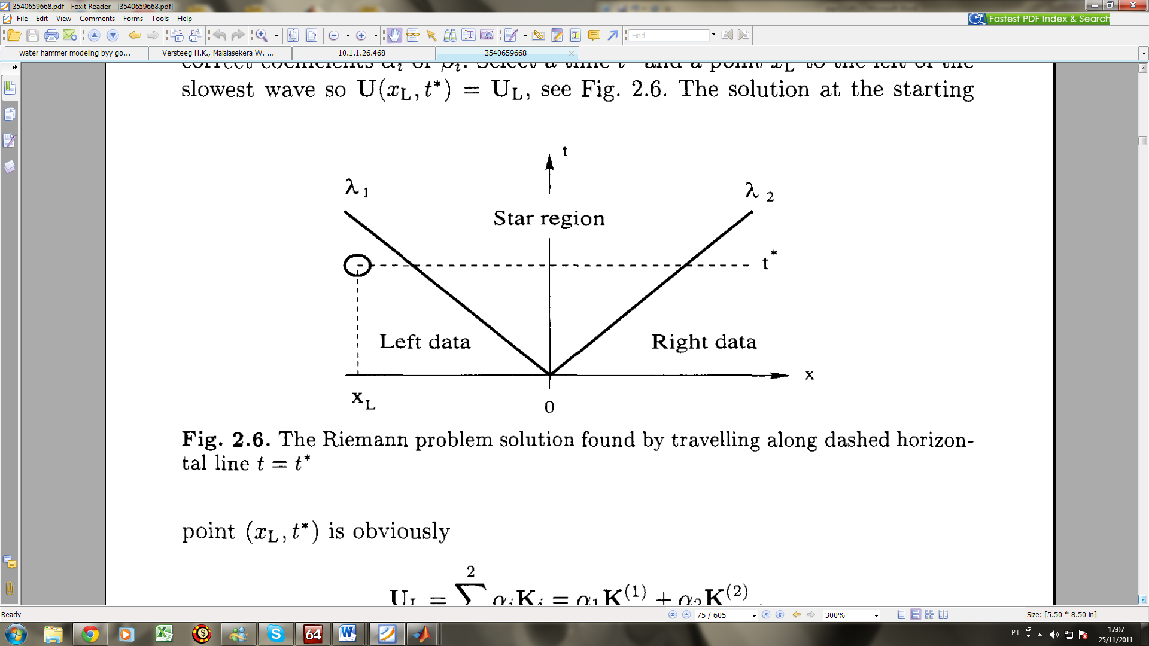

Figura - Solução do problema de Riemann interseccionada por uma linha de tempo.

A solução em toda a região estrela, entre as ondas 𝜆1 e 𝜆2, é

Utilizando esta equação e encontrando a solução na região estrela

$$U^{*}=\left[\begin{matrix}ρ^{*} \\ u^{*}\end{matrix}\right]=β_{1}\left[\begin{matrix}ρ_{0} \\ -a\end{matrix}\right]+α_{2}\left[\begin{matrix}ρ_{0} \\ a\end{matrix}\right]$$

Substituindo os valores de $β_{1} e α_{2}$ e fazendo algumas manipulações algébricas obtemos explicitamente a solução, (Toro E. F., 1999)

$$\left\{\begin{aligned}ρ^{*}=\frac{1}{2}\left(ρ_{L}+ρ_{R}\right)-\frac{1}{2}\left(u_{R}-u_{L}\right)\frac{ρ_{0}}{a}, \\ \\ u^{*}=\frac{1}{2}\left(u_{L}+u_{R}\right)-\frac{1}{2}\left(ρ_{R}-ρ_{L}\right)\frac{a}{ρ_{0}}.\end{aligned}\right.$$

**Referências**

**Bergant A. 2001.** Developments in unsteady pipe flowfriction modelling. *Journal of Hydraulic Research.* 2001, Vol. 39.

**Brunone B, et all. 2000.** Velocity Profiles and Unsteady Pipe Friction in Transient Flow. *Journal of water Resources Planing and Management.* 2000.

**Currie, I.G. 2011.** Constitutive Equations for a Newtonian Fluid . *Fluid Dynamics for Ocean and Environmental Engineering.* [Online] Outubro 2011.

**EOS. 2011.** Elizabeth H. Hearn. *Department of Earth and Ocean Sciences.* [Online] Outubro 2011. http://www.eos.ubc.ca/~ehearn/EOSC_453/Reynolds_Transport.pdf.

**Fox R. W., McDonald A. T. 1995.** *Introdução a Mecânica dos Fluidos.* 4. Rio de Janeiro : Guanabara Koogan S.A., 1995.

**Furbish D. 1997.** *Fluid Physics in Geology.* Nova York : Oxford University Press, 1997.

**Ghidaoui S. 2005.** A Review of Water Hammer. 2005, Vol. 5.

**Harvey, S. 2004.** *The Viscous Term and Its Impacts.* [Online] Janeiro 2004. http://www.princeton.edu/~lam/Stress.pdf.

**Incropera F. 2008.** *Fundamentos da transferência de massa e calor.* s.l. : LTC, 2008.

**ITS. 2011.** Information Technology Services. [Online] 2011. http://www.its.caltech.edu/~appelo/ae232/lecture28.pdf.

**Marwell D. T. B. 2009.** Modelo de Transição de Regime de Escoamento na Simulação de Transientes Subatmosféricos em Autoras de Água. Brasília : s.n., 2009.

**Patankar S. 1980.** *Numerical Heat Transfer and Fluid Flow.* s.l. : Hemisphere Publishing, 1980.

**Peric M. 2002.** *Computational Methods for Fluids Dynamics.* Nova York : Springer, 2002.

**Petrila T., Trif D. 2005.** *Basics of Fluid Mechanics and Introdution to Computational Fluid Dynamics.* Boston : Spinger, 2005.

**Randall J. L. 2004.** *Finite-Volume Methods for Hyperbolic Problems.* Cambridge : Cambridge university Press, 2004.

**Rubens. 2011.** DEM - FEIS. [Online] 2011. http://www.dem.feis.unesp.br/visual/dissertacoes/rubens/Capitulo3.pdf.

**Sabbagh S R. 2007.** Water hammer modeling by Godunov type finite. 2007, Vol. 4, 1.

**Tomas Z., et all. 2011.** Institute of Fundamental Technological Research. *Fundamentals of Fluid Dynamics: Elementary Viscous Flow.* [Online] Outubro 2011. http://www.ippt.gov.pl/~tzielins/doc/ICMM_TGZielinski_ViscousFlow.slides.pdf.

**Toro E. F. 1999.** *Riemann Solvers and Numerical Methods for Fluid Dynamics.* s.l. : Springer, 1999.

**Versteeg H. K., Malalasekera W. 1995.** *An introdution to computational fluyds dynamics, the finite volume method.* Nova York : Longman Scientific and Technical, 1995.